Rapport de recommandations éditoriales

Maquette du rapport de résultats quantitatifs — SACO Phase 2, riposte Mpox
Document de travail · 20 octobre 2026 · version 1
Établi à la demande du programme, à partir de deux sources : la maquette Rapport_resultats_quantitatifs_Phase2_SACO_Mpox_maquette_2026-10-19 (143 pages estimées, 60 tableaux numérotés, 20 figures) et le classeur SACO_Phase2_Tableaux_2026-10-15 (78 onglets).
Objet. Proposer, chapitre par chapitre, les améliorations concrètes du rapport sur quatre axes : alléger le corps, ajouter les figures qui portent le message, corriger la forme, réparer les erreurs de libellé et de méthode. Chaque proposition est localisée (page, tableau, figure), chiffrée, et accompagnée d'un croquis lorsqu'il aide à décider.

Comment lire ce document
Le document suit le plan du rapport audité : résumé exécutif, chapitres 1 à 13, annexes A à G. Chaque proposition porte un numéro R chapitre.rang, de sorte qu'on peut la citer sans ambiguïté (« R 6.3 ») en réunion de validation.
Étiquette | Axe | Ce que la proposition demande
ALLÉGER | 1 | Retirer un tableau du corps : le remplacer par une figure, par une synthèse, ou le renvoyer en annexe
FIGURE | 2 | Ajouter ou refaire une figure qui porte le message du chapitre
FORME | 3 | Corriger un titre, un ordre de section, une note, une fiche
ERREUR | 4 | Réparer un libellé, une note méthodologique, un dénominateur, un objet vide

Conventions de localisation. p. 19 renvoie à la page ; T 7 au tableau 7 du rapport ; F 5 à la figure 5 ; § 3.2 à la section.
La maquette ne contient aucune pagination enregistrée : les 31 sauts de page explicites marquent les ouvertures de chapitre, mais aucun lastRenderedPageBreak n'a été conservé. Les pages sont donc estimées à partir de l'occupation réelle des objets — 2 900 caractères par page, 26 lignes de tableau par page, 0,55 page par image (méthode détaillée en annexe 1). L'incertitude est de l'ordre d'une page par chapitre. Ces pages servent à se repérer dans la maquette ; elles ne doivent pas être citées dans un document final.
Ce que ce document ne fait pas. Il ne modifie aucune valeur. Chaque fois qu'une valeur publiée est en cause, la proposition dit explicitement de ne pas changer le chiffre et porte la correction sur le libellé, la note ou la définition. Les divergences de valeurs entre la maquette et le classeur relèvent de l'audit du 20 octobre et doivent être tranchées avant la mise en œuvre des propositions ci-dessous.

Sommaire
- Le diagnostic en six chiffres
- Les douze décisions d'allègement
- Recommandations — Résumé exécutif et chapitres 1 à 13
- Recommandations — Annexes A à G
- Tableau récapitulatif des allègements
- Les six figures proposées, avec croquis
- Les vingt corrections de libellé
- Calendrier de mise en œuvre, format et délai
- Annexe 1 — Méthode d'estimation des pages
- Annexe 2 — Correspondance avec l'audit du 20 octobre

Le diagnostic en six chiffres
1. 143 pages estimées, dont 80 pages de corps (p. 2 à 81) et 62 pages d'annexes (p. 82 à 143) : les annexes occupent 43 % du document.
2. 108 tableaux : 45 dans le corps, 15 numérotés en annexe, 48 non numérotés dans les fiches de zone.
3. 20 figures seulement, dont une vide (F 15) : le rapport offre un tableau pour trois figures.
4. Les fiches de zone consomment 32 pages (p. 111 à 142), soit 22 % du document, pour 368 lignes d'indicateurs toutes construites sur le même moule.
5. Cinq tableaux « trois volets » totalisent 260 lignes pour 85 indicateurs — un rapport de 3,06 lignes par indicateur là où une ligne suffirait.
6. Le plus long tableau du corps, T 18, fait 97 lignes et 7 colonnes sur une seule page de corps : il est illisible en l'état et personne ne le lit, pas même le comité de validation.
Le déséquilibre n'est pas décoratif. Un tableau de 96 lignes ne se lit pas, il se consulte ; une figure se lit. Un rapport d'évaluation destiné à un comité de pilotage et à un bailleur doit se lire au moins une fois.

Les douze décisions d'allègement
N° | Décision | Objets concernés | Pages gagnées (est.)
1 | Pivoter les cinq tableaux « trois volets » : une ligne par indicateur, trois groupes en colonnes | T 7, 8, 12, 15, 18 | 6,5
2 | Remplacer les deux tableaux de zone du corps par la matrice 16 zones × 4 primaires | T 21, 22 | 0,7
3 | Renvoyer en annexe D les quatre matrices de sensibilité détaillées | T 42 à 45 | 3,3 (hors corps)
4 | Remplacer deux tableaux de composition par des barres empilées | T 9, 17 | 1,9
5 | Réduire le tableau des effets de 17 à 9 colonnes | T 20 | 0,4
6 | Dédoubler le tableau des indicateurs secondaires : 12 lignes au corps, le reste en annexe | T 26 | 2,3
7 | Refaire la figure 15, aujourd'hui vide, en cascade conditionnelle | F 15 | 0
8 | Ajouter cinq figures porteuses du message | F 2 bis, 6 bis, 7 bis, 10 bis, 17 bis | −2,8 (coût)
9 | Ramener les fiches de zone de 23 à 9 lignes et de 2 à 1 page | Annexe E, 16 fiches | 16,0
10 | Pivoter les deux tableaux-fleuves des annexes D | T 53, T 57 | 8,1
11 | Regrouper les deux tableaux de manquants en un seul | T 51, 52 | 2,1
12 | Ramener les notes de bas de tableau à 40 mots et les remonter en note de section | ensemble des tableaux | 2,5

Bilan. Le corps passe de 45 à 30 tableaux et de 20 à 26 figures (six nouvelles, quatre refaites). Le corps perd une vingtaine de pages et passe d'environ 80 à 61 pages ; le document, d'environ 143 à 112 pages, soit une trentaine de pages en moins — et surtout il passe d'un document où les tableaux occupent 79 pages sur 143 (55 %) à un document où le tableau redevient l'exception argumentée.
Les pages gagnées sont estimées au format actuel. Elles ne constituent pas un objectif en soi : l'objectif est qu'aucun tableau du corps ne dépasse 15 lignes, hors les quatre exceptions motivées en annexe D.

Recommandations, chapitre par chapitre

Résumé exécutif — p. 2 à 6
Le résumé exécutif ne contient aucun tableau et deux figures (F 1 p. 5, F 2 p. 6). C'est la partie la mieux composée du rapport, et elle doit servir de modèle au reste : elle démontre qu'un chapitre peut porter un message sans tableaux. Deux corrections de fond s'imposent néanmoins, sur le titre d'une section et sur la lisibilité d'une figure.

R 0.1 · Renommer « Les quatre résultats confirmatoires » — ERREUR
Localisation — p. 4, titre de section.
Constat — La section annonce quatre résultats confirmatoires. Or un seul indicateur primaire franchit à la fois le seuil de pertinence et le test d'inférence ; les trois autres sont compatibles avec l'absence d'effet. Titre et contenu se contredisent, et c'est la première phrase que lira un membre du comité de pilotage.
Proposition — Titrer « Un résultat confirmé, trois résultats non concluants » et ouvrir la section par une phrase qui dit lequel est confirmé et pourquoi les trois autres ne le sont pas. Aucune valeur ne change : c'est un titre qui doit dire le constat, pas l'intention.
Gain — Un titre, et la crédibilité de tout le chapitre 6.

R 0.2 · Faire entrer le seuil dans la figure 1 — FIGURE
Localisation — p. 5, F 1 (forêt des effets sur les quatre primaires).
Constat — La forêt montre les intervalles et le point d'estimation, mais pas le seuil de pertinence : le lecteur ne peut pas voir lesquels des quatre intervalles franchissent l'EMD, alors que c'est exactement le critère de conclusion utilisé au chapitre 6.
Proposition — Ajouter une bande verticale grisée d'amplitude ± EMD (une par indicateur, valeurs de T 1) et une colonne de droite portant la lettre du cas A à E. La définition des cinq cas est renvoyée au § 1.3 (voir R 1.2), avec un appel de note dans la figure.
Gain — Zéro ligne de texte, et la conclusion devient lisible sans lire le chapitre 6.

R 0.3 · Réparer le titre tronqué de la figure 2 — FORME
Localisation — p. 6, F 2 (conformité aux normes du PSN SACO).
Constat — Le titre de la figure est coupé au bord droit de l'image : on lit « la conformité progresse sur la désignation et les réunio… ». Le message — que la conformité stagne sur la prime et le contrat — disparaît précisément là où il est le plus utile. C'est un défaut de composition, non de données : la figure est par ailleurs la mieux construite du rapport, avec son titre-constat, son repère de cible et sa note de source.
Proposition — Recomposer sur deux lignes, au format des autres titres-constats, et vérifier que les 20 libellés tiennent dans la marge gauche (les trois plus longs sont « CODESA disposant d'un micro-plan », « CAC recevant des subsides de fonctionnement » et « CODÉSA : membres payés (argent ou nature) »).
Gain — Le message de la figure est restauré sans une ligne de texte supplémentaire.

R 0.4 · Déplacer la figure 2 au chapitre 10 — ALLÉGER
Localisation — p. 6 (F 2) et p. 68 à 70 (chapitre 10).
Constat — F 2 traite des 20 normes du PSN SACO, que le chapitre 10 reprend intégralement avec T 39 (21 lignes) et T 40 (9 lignes). Le même contenu est exposé deux fois, dans deux registres différents, sans renvoi de l'un à l'autre.
Proposition — Conserver au résumé une phrase de trois lignes avec le seul chiffre qui compte (18 normes sur 20 sans cible chiffrée), et placer F 2 en ouverture du chapitre 10, où elle remplace T 39. Le résumé garde ainsi une figure (F 1) et une phrase ; le chapitre 10 gagne une figure au lieu d'un tableau.
Gain — 0,5 page au résumé, un doublon supprimé, et le chapitre 10 cesse d'être le seul des chapitres de résultats à n'avoir aucune figure (voir R 10.1).

R 0.5 · Ajouter un encadré « ce que ce rapport ne démontre pas » — FORME
Localisation — p. 6, en clôture du résumé.
Constat — Le résumé expose les résultats sans dire ce qui reste hors de portée : ni cascade par province, ni effet sur la couverture vaccinale prouvée, ni lecture inter-bras des transitions d'unités. Ces limites figurent au chapitre 11, c'est-à-dire à la page 71, soit soixante-cinq pages après la décision qu'elles éclairent.
Proposition — Encadré de cinq puces, une par limite, avec renvoi au § 11 correspondant. Aucune donnée nouvelle : les limites sont déjà écrites.
Gain — Le lecteur pressé dispose de la réserve avant de lire les chiffres, et non après.

Chapitre 1 — Méthodologie — p. 7 à 12
Deux tableaux (T 1 p. 10, T 2 p. 11), aucune figure. C'est le chapitre où trois corrections de méthode conditionnent la lecture de tout le reste : le sourçage des seuils, la définition de la grille des cas et le statut des écarts au protocole.

R 1.1 · Sourcer les seuils de pertinence — ERREUR
Localisation — § 1.3 (p. 9 à 10), T 1, notes des figures 8 et 11.
Constat — Les seuils de 5, 11 et 8 points, et celui de 0,25 écart-type pour les indices de domaine, apparaissent dans les tableaux et les notes de figure sans aucune référence. Sont-ils issus du protocole, d'une norme du PSN SACO, d'un consensus d'experts ? Le lecteur ne peut pas le savoir. Un seuil non sourcé est un seuil arbitraire, et il affaiblit l'argument au moment même où il devient décisif.
Proposition — Insérer au § 1.3 un tableau de quatre lignes — indicateur, seuil retenu, source du seuil, EMD correspondante — et remplacer partout ailleurs le rappel du seuil par un renvoi « seuils : § 1.3 ». Les valeurs ne changent pas ; c'est leur provenance qui manque.
Gain — Une demi-page, et la fin d'une objection de validation certaine.

R 1.2 · Publier la grille complète des cas A à E — ERREUR
Localisation — T 20 (p. 42, colonnes « Cas »), F 8 (p. 43), note de F 8.
Constat — T 20 porte une colonne où figurent les lettres A à E et F 8 affiche « cas D » et « cas E » à côté de chaque estimation. La définition des cinq cas ne se trouve que dans une note de bas de figure, et seul le cas E y est défini. Le lecteur qui rencontre « cas D » pour la première fois n'a aucun moyen de savoir ce qu'il lit.
Proposition — Tableau de cinq lignes au § 1.3 (cas, condition sur le point d'estimation, condition sur l'intervalle, conclusion autorisée, formulation type), puis appel de note « grille des cas : § 1.3 » dans T 20, T 26 et F 8.
Gain — Cinq lignes, et un rapport qui ne demande plus au lecteur de deviner sa propre grille de lecture.

R 1.3 · Alléger le tableau 1 des EMD — ALLÉGER
Localisation — p. 10, T 1 : 24 lignes × 11 colonnes.
Constat — Onze colonnes pour quatre informations utiles : l'indicateur, l'EMD, l'effectif nécessaire et le seuil. Les colonnes restantes déclinent l'EMD par paire de zones, ce qui produit un mur de chiffres que personne ne parcourt ligne à ligne.
Proposition — Réduire le corps de T 1 à six colonnes (indicateur, registre, seuil, EMD, n minimal, cas atteignable) et renvoyer le détail par paire de zones en annexe C, dans un tableau transposé (zones en colonnes, indicateurs en lignes).
Gain — Aucune page, mais un tableau qu'on peut lire : c'est le seul tableau du rapport dont la largeur dépasse la hauteur de façon absurde.

R 1.4 · Transformer les écarts au protocole en tableau — FORME
Localisation — § 1.6 (p. 11 à 12).
Constat — Les écarts au protocole sont exposés en prose, et l'un des plus lourds — « analyses conduites sous R et non sous le logiciel prévu au protocole » — apparaît en incise, entre parenthèses, comme un détail. Un changement d'outil d'estimation n'est pas un détail : il conditionne la reproductibilité.
Proposition — Tableau de six lignes : écart, motif, incidence sur l'estimation, mesure de compensation, référence de la matrice de sensibilité correspondante (T 42 à 45), validation. Les cases vides sont admises et rendues visibles.
Gain — Une demi-page qui remplace deux pages de prose, et un chapitre 11 allégé d'autant.

R 1.5 · Ajouter une figure de la chaîne d'analyse — FIGURE
Localisation — § 1.6, p. 12 (chapitre sans aucune figure).
Constat — Le chapitre décrit en texte la chaîne qui va du tirage des seize zones aux quatre registres de lecture, puis aux estimations. Cette chaîne est un objet graphique naturel, et son absence oblige le lecteur à la reconstituer mentalement page après page.
Proposition — Une figure en cinq blocs (16 zones → 4 bases → 4 registres → estimations → grille des cas), avec les effectifs à chaque étape. Elle sert de sommaire analytique au rapport : chaque bloc porte le numéro du chapitre qui le traite.
Gain — 0,55 page de figure contre une page de texte, et un repère unique pour tout le document.

R 1.6 · Dater et borner le tableau 2 — FORME
Localisation — p. 11, T 2 (dates de collecte, 11 lignes).
Constat — Le tableau donne les fenêtres de collecte par base et par passage, et signale des entretiens hors champ, mais sans colonne d'écart au protocole ni rappel de la fenêtre de rappel utilisée pour les questions rétrospectives. Or plusieurs indicateurs portent sur « les deux dernières semaines » ou « les trois derniers mois » : la date seule ne suffit pas à qualifier le rappel.
Proposition — Ajouter deux colonnes (fenêtre de rappel, écart au calendrier prévu), et une ligne de synthèse sur les entretiens hors champ avec leur traitement dans les analyses.
Gain — Zéro ligne, et la fin d'une ambiguïté qui pèse sur les chapitres 5 et 9.

Chapitre 2 — Profil des échantillons et comparabilité — p. 13 à 17
Quatre tableaux (T 3 p. 14, T 4 p. 14, T 5 p. 15, T 6 p. 17) et deux figures (F 3 p. 15, F 4 p. 17) pour cinq pages : c'est le chapitre le plus dense en objets par page du rapport. Il gagnerait à faire confiance à ses figures.

R 2.1 · Réduire le tableau 3 de quinze à huit colonnes — ALLÉGER
Localisation — p. 14, T 3 : 18 lignes × 15 colonnes.
Constat — Quinze colonnes pour seize zones et deux passages : le tableau dépasse la largeur de page, impose une police de 7 points et se lit en tournant la tête. Les colonnes de pourcentage y sont redondantes avec les effectifs, qu'elles explicitent.
Proposition — Huit colonnes : zone, province, bras, questionnaire, n T0, n T1, écart, motif d'écart. Les pourcentages de réalisation passent en note, avec le dénominateur cible. Le total figure en dernière ligne, en gras.
Gain — 0 page, mais un tableau qui tient dans la page et se vérifie d'un coup d'œil.

R 2.2 · Nommer les trois effectifs une fois pour tout le rapport — ERREUR
Localisation — p. 14 à 15 (T 3, T 4, T 5), et partout où un effectif est cité (T 20, T 26, T 31, T 35, T 36).
Constat — Trois effectifs circulent — ménages enquêtés, enfants pour lesquels une question a été posée, observations effectivement utilisées dans les modèles — sans que le texte dise lequel sert de dénominateur à quoi. Le lecteur qui compare deux tableaux croit comparer deux mesures et compare deux populations.
Proposition — Encadré de trois lignes au § 2.1 (nombre de ménages, nombre d'enfants concernés, nombre d'observations utilisées dans les modèles), et mention du dénominateur dans la note de chaque tableau qui publie un pourcentage. Un seul vocabulaire : « ménages », « enfants », « observations ».
Gain — Trois lignes, et la fin d'une source d'erreur de lecture qui contamine six chapitres.

R 2.3 · Faire du graphique d'équilibre une figure de décision — FIGURE
Localisation — p. 17, F 4 (différences standardisées entre bras).
Constat — Le graphique publie les différences standardisées variable par variable, sans seuil de référence visible et sans tri : les variables les plus déséquilibrées sont noyées dans la liste. Le lecteur ne peut pas répondre à la seule question qui compte — combien de variables dépassent le seuil, et lesquelles.
Proposition — Trier par valeur absolue décroissante, tracer la bande de ± 0,10, compter en tête de figure les variables qui la dépassent, et renvoyer la liste complète en annexe C. Ajouter en regard la même figure à T1, en deux panneaux.
Gain — Zéro ligne, et une figure qui répond au lieu de documenter.

R 2.4 · Ramener le tableau 5 aux variables qui comptent — ALLÉGER
Localisation — p. 15, T 5 : 22 lignes × 9 colonnes.
Constat — T 5 publie le profil complet des ménages par bras et par passage, avec différence standardisée : c'est exactement ce que F 4 représente déjà, en moins lisible. Les deux objets disent la même chose, l'un en 22 lignes, l'autre en un coup d'œil.
Proposition — Garder au corps les douze lignes dont la différence standardisée dépasse 0,10, plus les quatre primaires à T0 ; renvoyer le profil complet en annexe C, où il sert de table de référence. Renvoi croisé obligatoire entre T 5 et F 4.
Gain — Dix lignes, 0,4 page, et la fin d'un doublon.

R 2.5 · Supprimer la figure 3 ou le tableau 3 — ALLÉGER
Localisation — p. 14 et 15 : T 3 (18 lignes) et F 3 (ASC enquêtés par zone).
Constat — Les deux objets décrivent la réalisation des entretiens par zone de santé. Le tableau apporte la précision, la figure apporte la comparaison entre zones ; publiés à une page d'intervalle, ils se répètent sans se compléter.
Proposition — Conserver F 3 seule au corps, avec les effectifs en étiquette de barre, et renvoyer T 3 en annexe C comme table de référence. Si le tableau est conservé au corps, alors F 3 doit disparaître : deux objets, une information, un seul objet.
Gain — 0,7 page.

R 2.6 · Ajouter une ligne « motifs » au bilan d'appariement — FORME
Localisation — p. 14, T 4 (bilan de l'appariement territorial, 8 lignes).
Constat — Le tableau donne les villages appariés et non appariés, mais pas les motifs : un lecteur ne peut pas distinguer une perte par disparition d'un village d'une perte par refus de réponse ou par changement de nom. Ces motifs existent dans le classeur (T01_bilan_appariement) et ne sont pas remontés.
Proposition — Ajouter une colonne « motif » à trois modalités (introuvable, refus, fusion de villages) et une ligne de synthèse sur la conséquence analytique, avec renvoi à la matrice de sensibilité correspondante.
Gain — Zéro ligne, et un appariement qui devient vérifiable.

Chapitre 3 — Gouvernance communautaire — p. 18 à 26
Cinq tableaux (T 7 p. 19, T 8 p. 20, T 9 p. 22, T 10 p. 23, T 11 p. 24) et deux figures (F 5 p. 25, F 6 p. 26) pour neuf pages. C'est ici que se trouvent les deux plus longs tableaux « trois volets » du rapport, et le seul doublon de libellé avec effectifs incompatibles.

R 3.1 · Pivoter le tableau 7 de 46 à 16 lignes — ALLÉGER
Localisation — p. 19, T 7 (indicateurs CAC) : 46 lignes × 7 colonnes.
Constat — Le tableau publie 15 indicateurs en trois volets empilés — ensemble, témoin, intervention — soit 45 lignes de données plus un en-tête, pour 15 indicateurs. La colonne « Groupe » ne sert qu'à cela, et les trois lignes d'un même indicateur ne sont jamais lues ensemble.
Proposition — Une ligne par indicateur, colonnes : indicateur | T0 ensemble | T1 ensemble | écart ensemble | T0 témoin | T1 témoin | T0 intervention | T1 intervention | DiD. Les intervalles de confiance passent en notation compacte sous le point d'estimation (74,9 ± 7,4), et la définition de l'IC est donnée une fois en note.
Gain — 46 → 16 lignes, soit 30 lignes et 1,2 page, et un tableau où l'effet se lit horizontalement.

R 3.2 · Pivoter le tableau 8 de 34 à 12 lignes — ALLÉGER
Localisation — p. 20, T 8 (indicateurs CODESA) : 34 lignes × 7 colonnes.
Constat — Même construction que T 7, pour 11 indicateurs. Les deux tableaux se suivent sur deux pages et occupent à eux seuls trois pages du chapitre.
Proposition — Même pivot que R 3.1, et surtout : un seul tableau de 23 lignes pour CAC et CODESA, avec une colonne « organe ». Les deux tableaux partagent 6 indicateurs (désignation, réunions, plan d'action, subsides, membres payés, supervision) : les séparer oblige le lecteur à faire lui-même la comparaison que le texte commente.
Gain — 34 → 12 lignes en autonome, ou un seul tableau de 23 lignes si T 7 et T 8 sont fusionnés : 2 pages environ.

R 3.3 · Séparer les deux « indices de riposte Mpox » du tableau 10 — ERREUR
Localisation — p. 23, T 10 (matrices de transition), deux lignes portant le libellé « Indice de riposte Mpox ».
Constat — Deux lignes différentes portent exactement le même libellé, avec des effectifs incompatibles : 6 unités d'un côté, 36 de l'autre. Deux populations distinctes, un seul nom. Le lecteur ne peut pas savoir laquelle il commente, et la note du tableau ne les distingue pas.
Proposition — Renommer les deux lignes selon leur population réelle (« Indice de riposte Mpox — ASC (n = 6) » et « — CAC + CODESA (n = 36) », libellés à confirmer sur le classeur), et vérifier qu'aucun autre tableau ne réutilise le libellé nu. Aucune valeur ne change.
Gain — Deux libellés, et la fin d'une ambiguïté qui invalide la lecture de la transition.

R 3.4 · Renvoyer les matrices de transition en annexe D — ALLÉGER
Localisation — p. 23, T 10 : 37 lignes × 6 colonnes.
Constat — T 10 publie les matrices de transition complètes des catégories de fonctionnalité, alors que F 5 et F 6, aux pages 25 et 26, montrent déjà ces transitions. Le tableau est la donnée source de la figure : sa place est en annexe, pas dans le corps.
Proposition — Renvoyer T 10 en annexe D et le remplacer au corps par la figure de synthèse de R 3.5. Si le comité préfère conserver un tableau de mouvements plutôt qu'une figure, alors c'est T 10 qui reste et T 11 qui disparaît : les deux ne doivent pas coexister.
Gain — 1,4 page.

R 3.5 · Remplacer T 11 par la figure des 249 unités — FIGURE
Localisation — p. 24, T 11 (5 lignes × 8 colonnes), en regard de F 5 et F 6.
Constat — Le chapitre affirme que les unités bougent, sans jamais montrer l'ampleur ni la répartition géographique du mouvement. Or le classeur contient les 249 unités appariées avec leur mouvement individuel (T22_unites_progression_regressi), et le résultat est net : 9 zones sur 16 progressent, 5 reculent, 2 stagnent ; 143 unités s'améliorent contre 106 qui régressent, soit un solde de +37.
Proposition — Ajouter la figure ci-dessous, qui remplace T 11 : barres divergentes par zone (progressions à droite, régressions à gauche), triées, avec le solde en étiquette. Elle porte un message que ni T 11 ni F 5 ne portent : le mouvement est massif et il est géographiquement concentré.
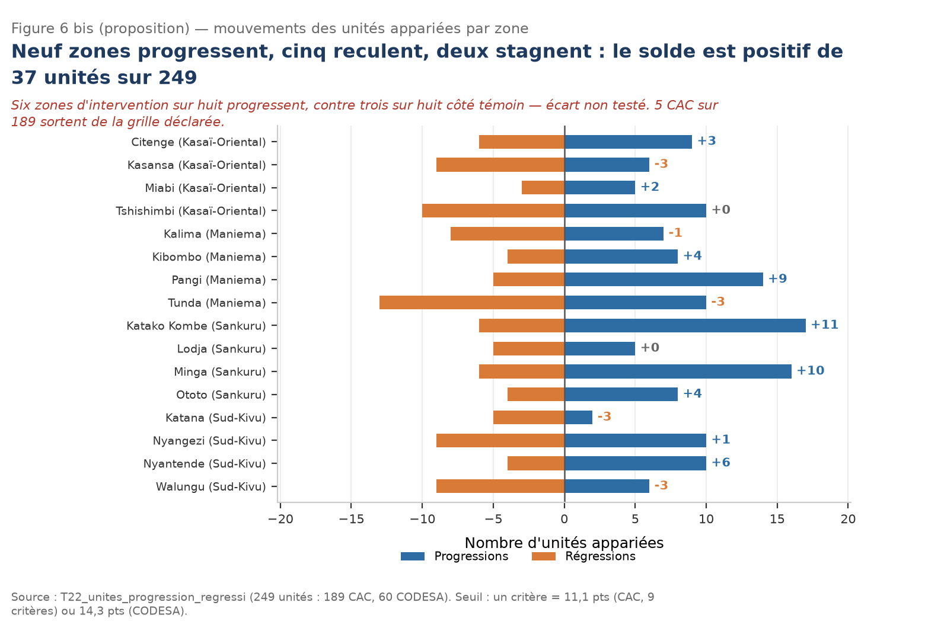
Figure 6 bis (proposition) — unités en progression et en régression, par zone de santé
Gain — 0,2 page nette, et un constat de plus dans le chapitre.

R 3.6 · Remplacer le tableau 9 par des barres empilées — ALLÉGER
Localisation — p. 22, T 9 (répartition des CAC et des CODESA par catégorie de fonctionnalité) : 25 lignes × 6 colonnes.
Constat — Une répartition en pourcentage sur 25 lignes se lit d'un coup d'œil en barres empilées, et se lit mal en tableau : les catégories se suivent, les totaux se répètent, et la comparaison entre organes demande de faire soi-même les soustractions.
Proposition — Une figure à deux panneaux (CAC, CODESA), barres empilées à 100 %, une barre par passage et par bras, avec les effectifs en base de barre. Le tableau de valeurs reste en annexe D.
Gain — 25 lignes, soit 0,9 page ; et une figure de plus dans un chapitre qui en compte deux.

R 3.7 · Remonter le seuil de ± 11,1 points au § 1.3 — FORME
Localisation — p. 24, note sous F 6 : « Seuil de mouvement : ± 11,1 points (un critère sur neuf). »
Constat — C'est le seul seuil du rapport qui soit démontré : un critère sur neuf vaut 11,1 points sur une échelle de 0 à 100. Il est enterré dans une note de figure, alors que les seuils non démontrés du chapitre 6 occupent le devant de la scène.
Proposition — Faire de ce calcul l'exemple type du tableau des seuils demandé en R 1.1, et remplacer la note par un renvoi. Le rapport montre ainsi qu'il sait fonder un seuil quand il le peut.
Gain — Zéro ligne, et un argument de méthode récupéré.

Chapitre 4 — Acteurs communautaires — p. 27 à 34
Six tableaux (T 12 p. 28, T 13 p. 30, T 14 p. 31, T 15 p. 32, T 16 p. 33, T 17 p. 33) et aucune figure pour huit pages : c'est le chapitre le plus déséquilibré du rapport, et le plus coûteux à alléger.

R 4.1 · Pivoter le tableau 12 de 58 à 20 lignes — ALLÉGER
Localisation — p. 28, T 12 (indicateurs RECO) : 58 lignes × 7 colonnes.
Constat — 19 indicateurs publiés en trois volets, soit 57 lignes de données. C'est le plus long des tableaux « trois volets » et il occupe à lui seul plus de deux pages.
Proposition — Pivot identique à R 3.1 : une ligne par indicateur, neuf colonnes, IC en notation compacte. Les 19 indicateurs tiennent alors sur une page.
Gain — 58 → 20 lignes, soit 38 lignes et 1,5 page.

R 4.2 · Pivoter le tableau 15 de 25 à 9 lignes — ALLÉGER
Localisation — p. 32, T 15 (indicateurs ASC) : 25 lignes × 7 colonnes.
Constat — Huit indicateurs en trois volets, même construction. Il s'agit du dernier tableau de cette famille : après R 3.1, R 3.2, R 4.1 et R 4.2, la maquette n'en compte plus aucun.
Proposition — Même pivot, et fusion avec T 12 si le comité veut comparer RECO et ASC, qui partagent cinq indicateurs (désignation, formation, supervision, contrat, prime).
Gain — 25 → 9 lignes, soit 0,6 page.

R 4.3 · Donner une figure au chapitre — FIGURE
Localisation — chapitre 4 entier, p. 27 à 34.
Constat — Huit pages, six tableaux, aucune figure. Le chapitre le plus long du corps après le chapitre 6 est aussi le seul, avec le chapitre 10, à ne rien montrer.
Proposition — Une figure à deux panneaux en ouverture : à gauche les six composantes de la professionnalisation des RECO (T 13, 37 lignes), à droite les huit indicateurs ASC (T 15). Barres appariées T0 → T1 par bras, message en titre : « la professionnalisation progresse sur la formation et la supervision, pas sur le contrat ni la prime ».
Gain — Coût 0,55 page, économie de 37 lignes de T 13 une fois réduit à ses six composantes, soit 0,85 page nette.

R 4.4 · Distinguer partout « déclaré » et « vérifié » — ERREUR
Localisation — p. 31, T 14 (ménages couverts, déclaré), p. 33, T 16 (montant déclaré de la prime), et par contraste T 37 (carnet vu).
Constat — Le rapport dispose de deux régimes de preuve : ce que l'acteur déclare et ce que l'enquêteur constate. Il les distingue dans trois tableaux sur soixante, et pas ailleurs. Or c'est la distinction qui fonde la réserve la plus lourde du rapport — l'écart entre vaccination déclarée et carnet vu atteint 32,6 points à T1 dans le bras intervention (voir R 9.3).
Proposition — Deux adjectifs normalisés, employés dans tous les libellés et toutes les notes : « déclaré » (déclaration de la personne enquêtée, sans pièce) et « vu » ou « vérifié » (constaté par l'enquêteur). Toute valeur non vérifiée porte la mention. Aucune valeur ne change ; c'est le statut de la preuve qui devient lisible.
Gain — Zéro ligne, et la cohérence de sept chapitres.

R 4.5 · Réduire le tableau 17 de logistique à douze lignes — ALLÉGER
Localisation — p. 33, T 17 (logistique et intrants des agents et des CAC) : 29 lignes × 6 colonnes.
Constat — Vingt-huit lignes pour inventorier des intrants, dont l'essentiel tient en une phrase : les ruptures reculent là où l'appui est passé, et restent sur les mêmes trois intrants. Les lignes se suivent sans hiérarchie, et le lecteur ne sait pas lesquelles portent le constat.
Proposition — Garder douze lignes : les trois intrants critiques, les quatre intrants de la trousse, les cinq supports de formation. Ajouter une colonne « rupture » en oui/non et une colonne « écart T0-T1 » en points. Le reste en annexe D.
Gain — 17 lignes, soit 0,65 page.

R 4.6 · Compléter le tableau 16 des primes par la médiane — FORME
Localisation — p. 33, T 16 (montant déclaré de la prime, USD) : 5 lignes × 7 colonnes.
Constat — Le tableau ne donne que la moyenne. Sur un montant déclaré, la moyenne est trompeuse : quelques primes élevées suffisent à la tirer, et le rapport ne permet pas de savoir si la moitié des agents a reçu quelque chose.
Proposition — Ajouter la médiane, le premier et le troisième quartile, et la part d'agents n'ayant rien reçu. Cinq lignes suffisent : le tableau existe, il manque deux colonnes.
Gain — Zéro ligne, et une distribution au lieu d'une moyenne.

R 4.7 · Unifier l'échelle de l'indice de professionnalisation — ERREUR
Localisation — p. 30, T 13 ; annexe D, T 55 (« Professionnalisation des RECO, 6 items (0-100) »).
Constat — Le même indice est publié au corps sur une échelle en points et en annexe sur une échelle 0-100 avec six items, sans note de correspondance. Le lecteur qui veut vérifier une valeur du corps doit deviner la transformation.
Proposition — Une seule échelle, dite une fois : « indice 0-100, moyenne des six items binaires ». Mentionner la règle dans le dictionnaire (T 46) et dans la note de T 13. Aucune valeur ne change, seule leur mise en correspondance devient possible.
Gain — Une note, et la vérifiabilité de l'indice.

Chapitre 5 — Ménages — p. 35 à 40
Une figure (F 7 p. 36) et deux tableaux (T 18 p. 36, T 19 p. 40) pour six pages. Le tableau 18 est le plus long du corps : 97 lignes sur une page.

R 5.1 · Pivoter le tableau 18 de 97 à 33 lignes — ALLÉGER
Localisation — p. 36, T 18 (indicateurs ménages) : 97 lignes × 7 colonnes.
Constat — 32 indicateurs en trois volets, soit 96 lignes de données publiées sur une seule page. C'est le tableau le plus long du corps, et il est structurellement illisible : la ligne « Témoin » d'un indicateur est séparée de sa ligne « Intervention » par rien moins que la lecture de trois lignes.
Proposition — Pivot en 32 lignes, neuf colonnes, dans l'ordre des quatre registres (exposition, connaissances, offre, résultats). C'est le même travail que R 3.1, appliqué au plus gros objet du rapport.
Gain — 97 → 33 lignes, soit 64 lignes et 2,5 pages.

R 5.2 · Faire de la figure 7 une figure de message — FIGURE
Localisation — p. 36, F 7 (évolution T0 → T1 des quatre primaires par bras).
Constat — F 7 montre les quatre primaires, ce qui est nécessaire mais insuffisant : le chapitre porte en réalité sur douze indicateurs qui bougent ensemble, et sur un seul qui recule. La figure actuelle ne permet pas de voir ce mouvement d'ensemble.
Proposition — Remplacer F 7 par la figure ci-dessous : douze indicateurs, un trait par bras, T0 évidé et T1 plein. Elle montre d'un coup ce que le texte met deux pages à établir — que les deux bras progressent, et que « carnet vu » est le seul indicateur en recul marqué côté intervention.
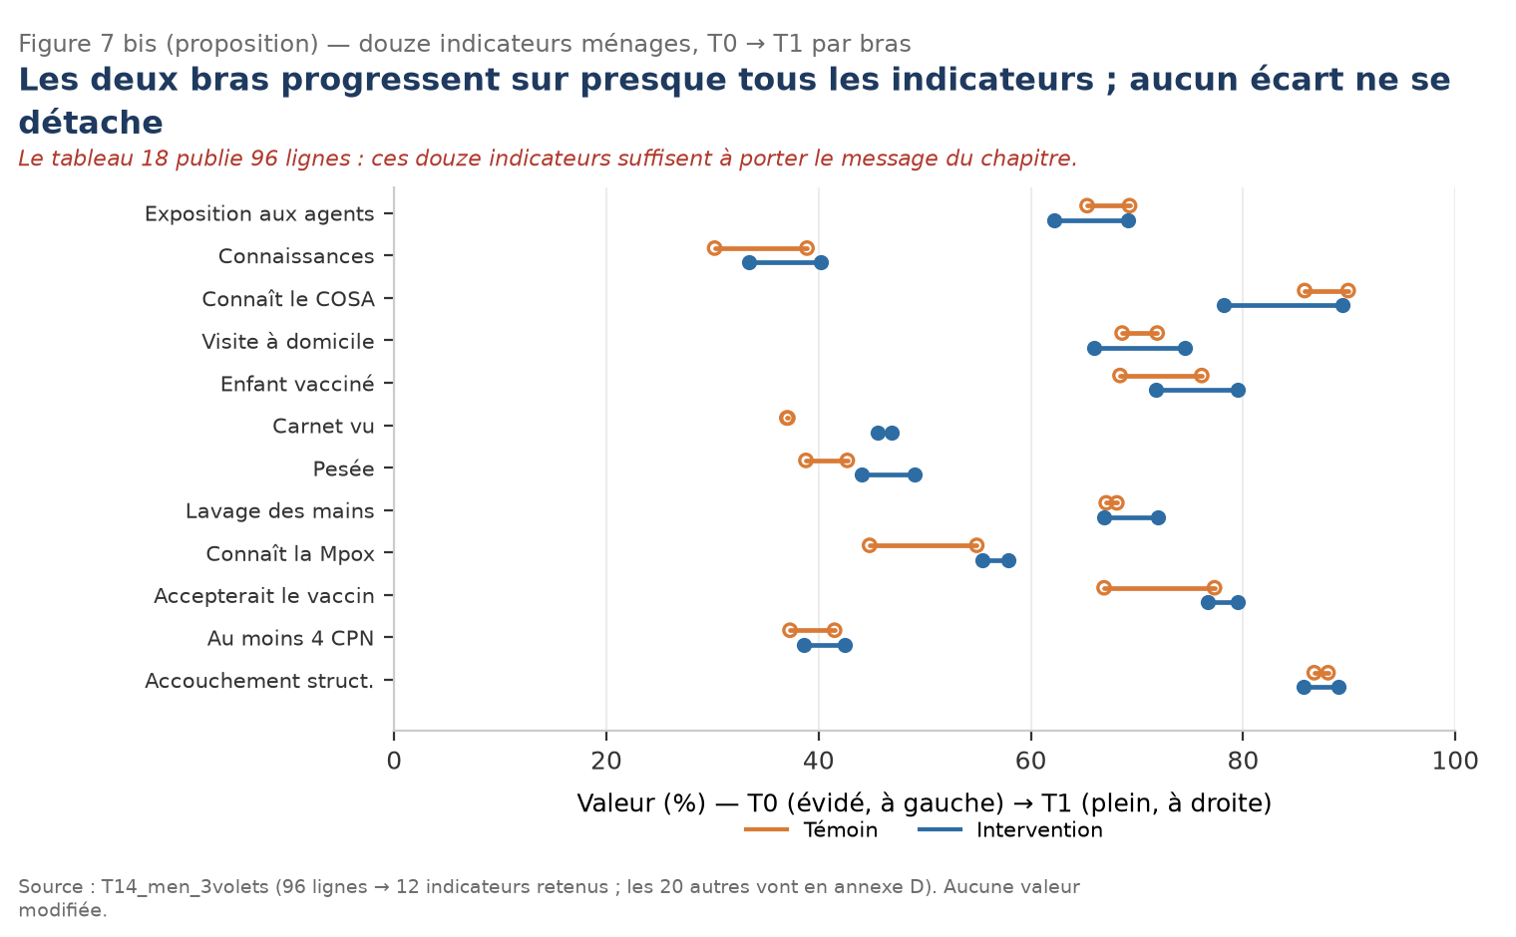
Figure 7 bis (proposition) — douze indicateurs ménages, T0 → T1 par bras
Gain — 0,55 page au lieu de 0,55 page : la figure ne coûte rien, elle remplace une figure qui disait moins.

R 5.3 · Renvoyer vingt indicateurs en annexe D — ALLÉGER
Localisation — p. 36 à 39, suite de T 18.
Constat — Sur les 32 indicateurs du tableau, douze portent le message du chapitre, vingt documentent. Le rapport les traite à égalité, ce qui revient à ne pas hiérarchiser.
Proposition — Douze indicateurs au corps (ceux de la figure 7 bis), vingt en annexe D, dans un tableau unique qui sert de référence à toutes les demandes de vérification. Un renvoi unique en fin de section suffit.
Gain — Compris dans le gain de R 5.1 : la réduction à 33 lignes suppose ce partage.

R 5.4 · Commenter le seul indicateur qui recule — ERREUR
Localisation — p. 36 à 39, T 18 et F 7 ; § 5.1.
Constat — « Carnet vu » est le seul indicateur ménage en recul marqué dans le bras intervention, et le texte ne le commente pas. Or c'est l'indicateur qui mesure la preuve documentaire, celle-là même que l'intervention prétend renforcer par les visites à domicile : le résultat mérite une phrase, pas un silence.
Proposition — Un paragraphe de cinq lignes au § 5.1 : ampleur du recul, comparaison avec le bras témoin, hypothèses (report de la carte de vaccination, effet de la période, moindre disponibilité des cartes), et renvoi au § 9.3 et à la figure 17 bis. Ne pas modifier la valeur.
Gain — Zéro page, et un constat honnête qui renforce la crédibilité du reste.

R 5.5 · Désigner l'estimation retenue dans le tableau 19 — FORME
Localisation — p. 40, T 19 (évolutions brutes et après repondération, 17 lignes).
Constat — Deux séries d'estimations sont publiées côte à côte, brute et repondérée, sans que le texte dise laquelle fait foi. Le lecteur choisit donc celle qui l'arrange, et deux lecteurs peuvent citer deux chiffres différents du même rapport.
Proposition — Ajouter une colonne « retenue » (oui/non) et une phrase au § 5.2 : « l'estimation retenue est la repondérée ; l'estimation brute est publiée à titre de contrôle ». La règle vaut pour tout le rapport.
Gain — Zéro ligne, et un chiffre unique par indicateur.

R 5.6 · Donner au chapitre un titre qui dit le constat — FORME
Localisation — p. 35, titre du chapitre.
Constat — « Ménages » est un intitulé de dossier, pas un titre. Les chapitres 3, 4, 5, 7 et 8 portent tous des titres de ce type, alors que les figures, elles, portent des titres-constats depuis le début du rapport : le corps et l'appareil graphique ne parlent pas la même langue.
Proposition — « Ménages : les deux bras progressent, l'écart entre bras ne se creuse pas » — formulation à ajuster après R 6.x, mais l'intention est celle-là. Appliquer la même règle aux chapitres 3, 4, 7 et 8.
Gain — Zéro page, et un sommaire qui raconte le rapport.

Chapitre 6 — Effet de l'intervention — p. 41 à 50
Sept tableaux (T 20 à T 26) et quatre figures (F 8 à F 11) pour dix pages : c'est le chapitre central et le mieux pourvu en figures. C'est aussi celui où l'allègement rapporte le plus, parce que deux de ses tableaux sont des tableaux de zone que la même information, mise en matrice, remplace.

R 6.1 · Réduire le tableau des effets de 17 à 9 colonnes — ALLÉGER
Localisation — p. 42, T 20 (tableau des effets) : 10 lignes × 17 colonnes.
Constat — Dix-sept colonnes pour dix lignes : le tableau le plus important du rapport est aussi le plus large, et il ne tient en page qu'au prix d'une police de 6,5 points. Plusieurs colonnes répètent l'intervalle de confiance sous deux formes, et les colonnes de test de permutation et de correction BH figurent en double avec T 26.
Proposition — Neuf colonnes : indicateur | T0 témoin | T1 témoin | T0 intervention | T1 intervention | DiD | IC 95 % | valeur p | cas (A à E). Les p corrigés passent dans la note, avec la règle de correction énoncée en clair. Renvoi à la grille des cas (§ 1.3, R 1.2).
Gain — 0,4 page, et un tableau de tête qu'on peut projeter en réunion.

R 6.2 · Dédoubler le tableau 26 des indicateurs secondaires — ALLÉGER
Localisation — p. 47, T 26 : 71 lignes × 9 colonnes ; F 11, p. 51 (deux panneaux).
Constat — 70 indicateurs secondaires publiés en un seul bloc, alors que F 11 les représente déjà et que le texte n'en commente que six. Le tableau et la figure disent la même chose, et c'est la figure qui est lue.
Proposition — Douze lignes au corps — les six indicateurs commentés dans le texte et les six dont l'intervalle exclut zéro — le reste en annexe D. Conserver F 11 comme figure de référence, avec un renvoi unique.
Gain — 59 lignes, soit 2,3 pages.

R 6.3 · Remplacer les tableaux 21 et 22 par une matrice de zones — ALLÉGER
Localisation — p. 44 et 45, T 21 (indice d'exposition par zone, 17 lignes × 10 colonnes) et T 22 (fonctionnalité des CAC par zone, 17 lignes × 10 colonnes).
Constat — Deux tableaux de dix-sept lignes et dix colonnes publient les valeurs par zone de santé pour deux primaires. Ils sont suivis, au chapitre 8 et en annexe, de deux tableaux construits sur le même moule pour les deux autres primaires. Quatre tableaux, une seule question : où le mouvement se produit-il ?
Proposition — Une matrice de 16 lignes × 4 colonnes, une ligne par zone, une colonne par primaire, la valeur étant l'évolution brute en points, avec une échelle de couleur divergente. Les quatre tableaux de détail restent en annexe D ; les fiches de zone (annexe E) conservent le détail local. La matrice ci-dessous est tracée avec les valeurs réelles du classeur.
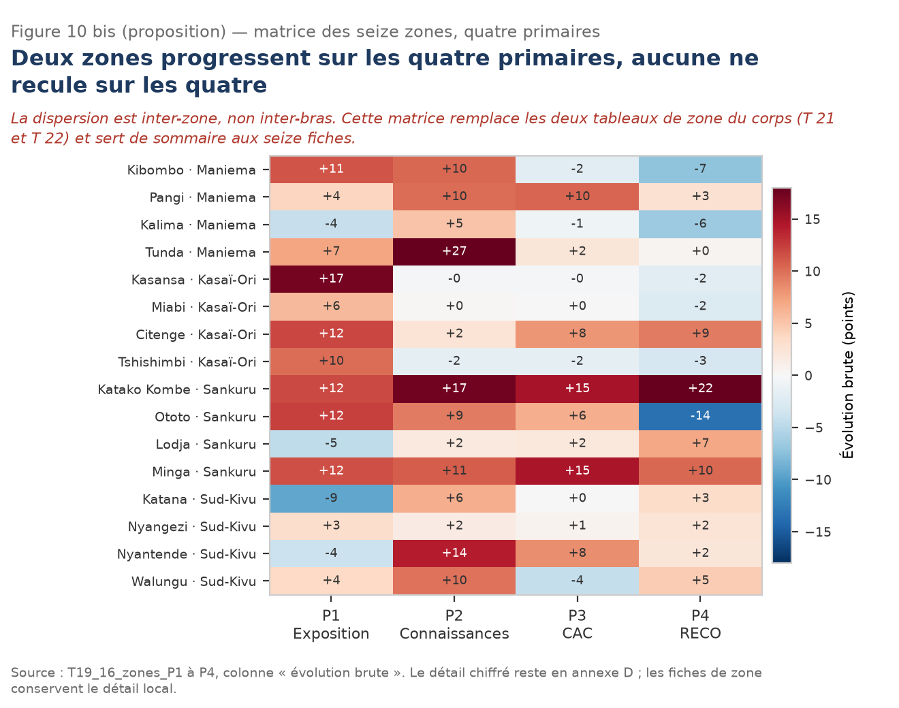
Figure 10 bis (proposition) — matrice des seize zones et des quatre primaires
Gain — 34 lignes, soit 1,3 page, moins 0,55 page de figure : 0,75 page nette, et un constat que les tableaux ne donnaient pas — deux zones progressent sur les quatre primaires, aucune ne recule sur les quatre.

R 6.4 · Fixer la liste des résultats confirmatoires — ERREUR
Localisation — p. 42 à 47 (T 20, T 24, T 26), et § 6.1 du texte.
Constat — Le chapitre présente quatre primaires comme les résultats de l'évaluation, puis publie des intervalles dont un seul exclut zéro avec un effet supérieur au seuil. Le texte ne dit jamais, en une phrase, combien de résultats sont confirmés. C'est une omission, non une erreur de calcul : les chiffres sont là, la conclusion n'est pas tirée.
Proposition — Une phrase au § 6.1 et une mention en tête de T 20 : « un primaire sur quatre est confirmé (P1) ; les trois autres sont compatibles avec l'absence d'effet ». Reprendre la formulation dans le résumé (R 0.1) et dans la synthèse (chapitre 12), à l'identique.
Gain — Deux phrases, et la cohérence de trois chapitres.

R 6.5 · Ajouter une colonne de conclusion au tableau 24 — FORME
Localisation — p. 46, T 24 (sensibilité à une divergence de tendance pré-existante) : 21 lignes × 4 colonnes.
Constat — Le tableau donne les estimations sous plusieurs hypothèses de divergence, sans dire laquelle est retenue ni ce que chacune implique. Le lecteur doit refaire le raisonnement à chaque ligne.
Proposition — Une colonne « conclusion » à trois modalités (résultat maintenu, résultat affaibli, résultat annulé) et une ligne de synthèse. Ajouter en note l'hypothèse retenue comme référence et son motif.
Gain — Zéro ligne, et un tableau de robustesse qui conclut.

R 6.6 · Ordonner et facetter la figure 10 — FIGURE
Localisation — p. 44, F 10 (évolutions ajustées par zone de santé, par province et par primaire).
Constat — La figure superpose trois niveaux d'agrégation dans un seul panneau. Les zones n'y sont pas ordonnées par valeur, ce qui interdit de voir la hiérarchie que le texte commente ensuite.
Proposition — Trois panneaux (zone, province, primaire), ordre décroissant à l'intérieur de chaque panneau, une ligne de zéro visible. Conserver les intervalles, qui sont l'information.
Gain — Zéro ligne, et une figure qui montre la hiérarchie au lieu de la suggérer.

R 6.7 · Fusionner les tableaux 23 et 25 — ALLÉGER
Localisation — p. 46, T 23 (tests placebo, 7 lignes) et p. 47, T 25 (effets sur les unités appariées, 3 lignes).
Constat — Deux petits tableaux de robustesse se suivent, chacun avec son titre, sa note et son en-tête, pour dix lignes de données au total. Le lecteur y voit deux résultats distincts là où il s'agit de deux déclinaisons du même contrôle.
Proposition — Un seul tableau de huit lignes, colonne « contrôle » en première position, note commune. Placer le résultat des unités appariées en dernière ligne, sous le libellé « estimation sur unités appariées ».
Gain — 0,1 page et un titre de moins.

Chapitre 7 — Mécanismes et analyse systémique — p. 51 à 54
Quatre tableaux (T 27 à T 30) et une figure (F 12) pour quatre pages. Chapitre court et bien proportionné ; deux corrections de forme suffisent.

R 7.1 · Remplacer le tableau 29 par une barre de décomposition — FIGURE
Localisation — p. 53, T 29 (décomposition de la variance des résultats ménages) : 9 lignes × 9 colonnes.
Constat — Une décomposition de variance est un partage : neuf lignes et neuf colonnes pour dire quelle part revient à l'aire, à la zone, au bras et au ménage. La lecture graphique d'un partage est immédiate, la lecture tabulaire ne l'est pas.
Proposition — Une barre empilée à 100 %, une barre par primaire, segments dans l'ordre décroissant, parts affichées. Le tableau de valeurs reste en annexe D.
Gain — 9 lignes, soit 0,35 page, et une figure de plus.

R 7.2 · Encadrer la lecture causale des associations — ERREUR
Localisation — p. 52, T 28 (associations transversales entre fonctionnalité des organes et résultats) ; § 7.1.
Constat — Le tableau publie des corrélations transversales dans un chapitre intitulé « analyse systémique », sans rappel que ces associations ne sont pas identifiées : rien n'y distingue une relation causale d'une co-variation. Le lecteur pressé retiendra une causalité que le devis ne permet pas.
Proposition — Une note de tableau de deux lignes et un encadré de trois lignes au § 7.1 : « ces associations sont transversales ; elles ne sont pas identifiées par le devis ; elles servent à formuler des hypothèses, non à les tester ». Renvoi au chapitre 11.
Gain — Zéro page, et la protection du chapitre contre sa propre surinterprétation.

R 7.3 · Relier explicitement visites et carnet vu — FORME
Localisation — p. 54, T 30 (visites à domicile déclarées par les RECO, 4 lignes × 4 colonnes), en regard de R 5.4.
Constat — Le tableau des visites est le seul objet du chapitre qui puisse éclairer le recul de « carnet vu » constaté au chapitre 5 : les visites déclarées augmentent là où la preuve documentaire recule. Le lien n'est pas fait.
Proposition — Un paragraphe de quatre lignes qui met les deux constats en regard, sans conclure au-delà des données, et un renvoi croisé entre T 30 et F 7 bis. Eventuellement une figure à deux panneaux si la place le permet.
Gain — Zéro page, et deux chapitres qui se répondent.

Chapitre 8 — Équité — p. 55 à 60
Trois tableaux (T 31 p. 56, T 32 p. 57, T 33 p. 59) et deux figures (F 13 p. 57, F 14 p. 59) pour six pages. C'est le chapitre où la forme doit le plus au fond : les objets y suggèrent une conclusion que les chiffres ne portent pas.

R 8.1 · Dire que l'intervention ne modifie pas les inégalités — ERREUR
Localisation — p. 56 à 60, ensemble du chapitre ; titre du chapitre 8.
Constat — Le chapitre s'intitule « Équité » et présente un gradient par quintile de niveau de vie (F 14) et des indices de concentration (T 32). Or les indices de concentration ne s'écartent pas de zéro de façon concluante, et les gradients des deux bras évoluent dans le même sens : le chapitre ne montre ni qu'un gradient existe, ni que l'intervention l'ait réduit. Il montre que l'intervention a profité aux deux bras de la distribution.
Proposition — Réécrire le chapeau du chapitre en conséquence : « l'intervention n'aggrave ni ne réduit les inégalités mesurées ; les indices de concentration restent compatibles avec zéro ». Ajuster F 14 pour que la coexistence des deux gradients soit visible, et non suggérée. Aucune valeur ne change.
Gain — Zéro page, et un chapitre qui dit ce qu'il mesure.

R 8.2 · Noter les indices dont l'intervalle contient zéro — ERREUR
Localisation — p. 57, T 32 (indice de concentration d'Erreygers) : 25 lignes × 5 colonnes.
Constat — Douze des vingt-quatre indices publiés ont un intervalle de confiance qui contient zéro, et le tableau ne le signale pas : toutes les lignes se ressemblent. Le lecteur ne peut pas distinguer un indice qui documente une inégalité d'un indice qui n'en montre pas.
Proposition — Une colonne « concluant » (oui/non), ou une note de tableau qui donne le nombre d'indices dont l'IC contient zéro et la règle de lecture. Ajouter le nombre de tests et la correction appliquée.
Gain — Zéro ligne, et un tableau qui ne laisse pas croire à vingt-quatre inégalités.

R 8.3 · Ramener le tableau 33 à huit lignes — ALLÉGER
Localisation — p. 59, T 33 (part des femmes parmi les agents, les membres et les répondantes) : 26 lignes × 5 colonnes.
Constat — Vingt-cinq lignes pour trois populations et deux passages, déclinées par province. Le constat tient en une phrase : la part des femmes progresse chez les agents, elle reste très faible chez les RECO, et deux normes du PSN fixent une cible de 50 % qui n'est atteinte nulle part.
Proposition — Huit lignes (trois populations × deux passages, plus les deux lignes de cible), le détail provincial en annexe D. Croiser avec la figure 2 (normes) ou un renvoi à R 10.1.
Gain — 18 lignes, soit 0,7 page.

R 8.4 · Compter et corriger les tests de sous-groupes — FORME
Localisation — p. 56, T 31 (hétérogénéité pré-spécifiée) ; F 13, p. 57.
Constat — Le chapitre multiplie les tests de sous-groupes sans dire combien il en fait ni s'ils sont corrigés. Avec un tel nombre de comparaisons, deux ou trois résultats « significatifs » sont attendus par hasard, et le rapport ne donne pas au lecteur les moyens de faire la différence.
Proposition — Une ligne en tête de T 31 : « n tests pré-spécifiés, correction de Holm appliquée, seuil de décision ». Reprendre la mention dans la note de F 13 et dans le texte du § 8.1.
Gain — Zéro ligne, et la crédibilité des sous-groupes.

Chapitre 9 — Thématiques — p. 61 à 67
Quatre tableaux (T 34 p. 62, T 35 et T 36 p. 63, T 37 p. 65, T 38 p. 67) et quatre figures (F 15 à F 18). C'est le chapitre où se trouve le défaut le plus visible du rapport : la figure 15 est vide.

R 9.1 · Reconstruire la figure 15, qui ne contient rien — ERREUR
Localisation — p. 62, F 15 (cascade CPN1 → CPN4+ → accouchement en structure → consultation postnatale).
Constat — La figure 15 est un cadre vide : un titre, un axe gradué de 0 à 100, une note de source, et aucune barre, aucun point, aucune ligne. Elle est la seule figure du rapport dans ce cas, et elle occupe une page entière du chapitre des thématiques, à l'ouverture du § 9.1. Le lecteur y voit la promesse d'un résultat qui n'est pas rendu.
Proposition — Reconstruire la figure sur les probabilités conditionnelles du classeur (T40_continuum_conditionnel), qui contiennent tout ce qu'il faut : P(CPN4+ | CPN1), P(structure | CPN4+), P(CPoN | structure), par bras et par passage. Le croquis ci-dessous en donne la maquette, tracée avec les valeurs réelles du bras témoin à T0.
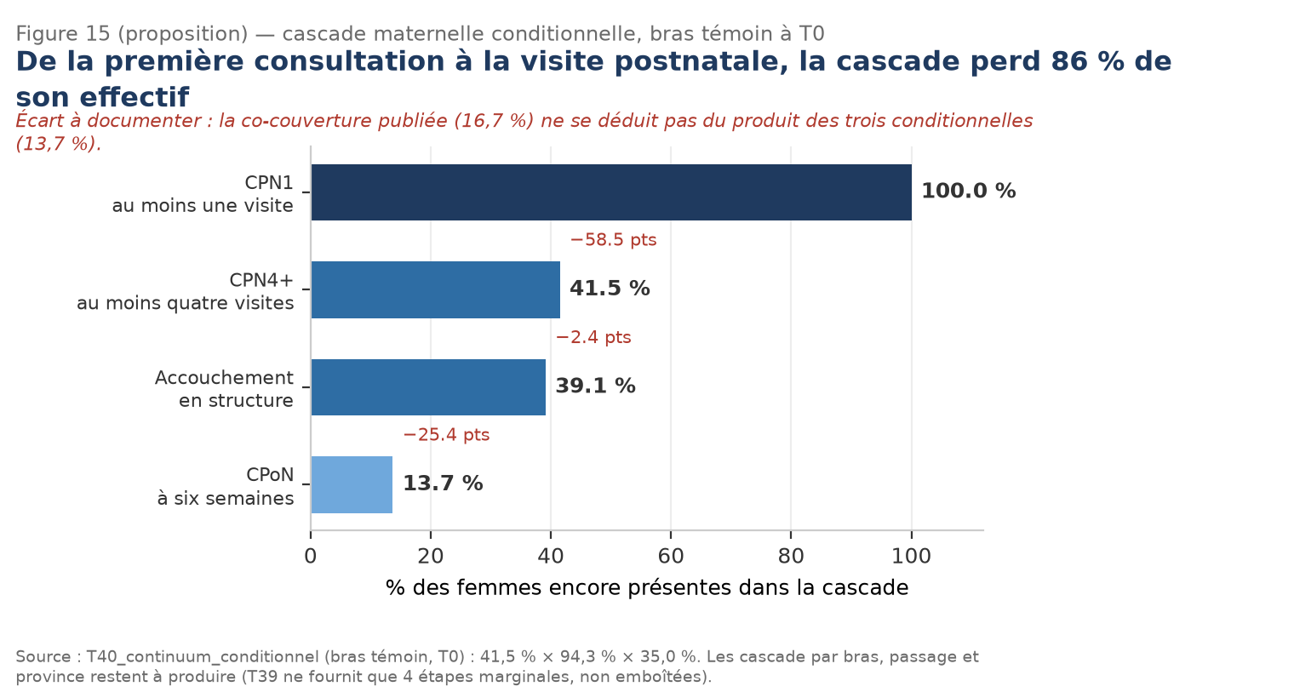
Figure 15 (proposition) — cascade maternelle conditionnelle, bras témoin à T0
Gain — Une figure qui existe enfin, et l'ouverture du chapitre sur un résultat au lieu d'un cadre.

R 9.2 · Documenter la règle de co-couverture de la cascade — ERREUR
Localisation — p. 62, T 34 (continuum maternel, 5 lignes × 6 colonnes) ; note de F 15.
Constat — Le tableau publie une « co-couverture des quatre étapes » de 16,7 % au bras témoin à T0, alors que le produit des trois probabilités conditionnelles disponibles donne 13,7 %. L'écart de trois points n'est pas une erreur de calcul : il vient de la méthode de calcul de la co-couverture (appariement des quatre réponses au niveau de la femme, et non produit des marginales). Mais la règle n'est écrite nulle part, et deux lecteurs obtiendront deux chiffres différents.
Proposition — Une note de trois lignes sous T 34 : définition de la co-couverture (proportion de femmes ayant franchi les quatre étapes, calculée sur les réponses individuelles), et mention explicite que le produit des conditionnelles marginales ne la reproduit pas. Ajouter le dénominateur.
Gain — Trois lignes, et la fin d'une divergence que le premier vérificateur relèvera.

R 9.3 · Remplacer le tableau 37 par la figure de l'écart déclaré − vu — FIGURE
Localisation — p. 65, T 37 (vaccination : déclaration et carnet vu par province) : 21 lignes × 6 colonnes ; F 17, p. 65.
Constat — Le tableau publie trois colonnes qui se déduisent l'une de l'autre — déclaré, vu, écart — sur vingt lignes. Le message est pourtant simple et il est gravissime : l'écart entre ce qui est déclaré et ce qui est prouvé se creuse dans les deux bras, de 31,4 à 38,9 points côté témoin et de 26,2 à 32,6 points côté intervention, jusqu'à 54,7 points au Sud-Kivu témoin à T1.
Proposition — Remplacer T 37 par la figure ci-dessous (une flèche par province et par bras, de T0 à T1), et renvoyer le tableau de valeurs en annexe D. Le message doit être aussi dans le titre de la figure et dans une phrase du § 9.3 : une amélioration de la déclaration n'est pas une amélioration de la couverture.
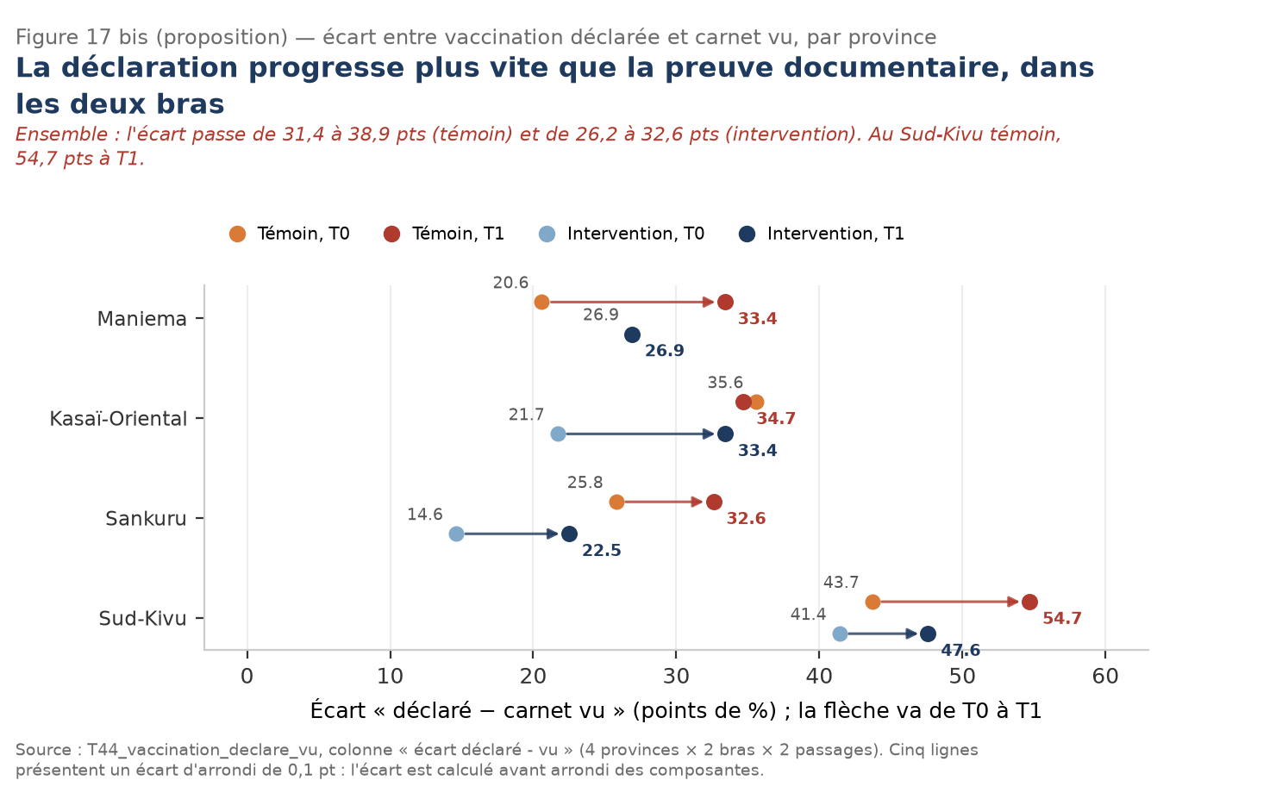
Figure 17 bis (proposition) — écart entre vaccination déclarée et carnet vu, par province
Gain — 0,8 page de tableau remplacée par 0,55 page de figure, et un constat que le tableau laissait au lecteur le soin de calculer.

R 9.4 · Lever l'ambiguïté du dénominateur de « carnet vu » — ERREUR
Localisation — p. 65, T 37 ; p. 63, T 36 ; fiches de zone (annexe E) ; F 17 et R 9.3.
Constat — L'indicateur « carnet vu » est publié tantôt sur tous les ménages, tantôt sur les enfants vaccinés : deux dénominateurs, un seul libellé. Une fiche de zone affiche 28,9 % à T0 et 46,4 % à T1, valeurs qui n'ont de sens que sur le premier dénominateur. Le lecteur ne peut pas savoir laquelle des deux mesures il compare, et l'écart déclaré − vu n'est comparable entre provinces que si le dénominateur est le même partout.
Proposition — Deux libellés distincts et explicites : « carnet vu, tous les enfants » et « carnet vu, parmi les enfants vaccinés », avec le dénominateur en note de chaque tableau et de chaque fiche. Aucune valeur ne change ; c'est le dénominateur qui devient visible.
Gain — Zéro ligne, et la comparabilité de l'indicateur le plus commenté du chapitre.

R 9.5 · Renvoyer le tableau 36 en annexe — ALLÉGER
Localisation — p. 63, T 36 (recours pour l'enfant malade en deux parties) : 21 lignes × 5 colonnes.
Constat — T 36 publie deux modèles — consultation puis choix du prestataire — dont les résultats tiennent en quatre lignes de commentaire. Il suit T 35 (5 lignes) et précède F 16, qui porte le message du § 9.2. Trois objets pour une section de deux pages.
Proposition — Garder F 16 et T 35 au corps, renvoyer T 36 en annexe D avec les degrés de liberté des modèles (voir R 9.6). Un renvoi suffit.
Gain — 0,8 page.

R 9.6 · Donner les degrés de liberté des modèles non linéaires — FORME
Localisation — p. 63, notes de T 35 et T 36.
Constat — Les modèles multinomiaux et en deux parties sont estimés sur seize grappes, avec une correction CR2 et des degrés de liberté de Satterthwaite. Ces degrés de liberté ne figurent pas dans les notes, alors qu'ils figurent pour les primaires (10,8 à 11). Sans eux, le lecteur ne peut pas apprécier la précision réelle des probabilités prédites.
Proposition — Ajouter les degrés de liberté et le nombre de grappes dans la note de T 35 et de T 36, et mentionner la méthode de correction. Deux lignes de note.
Gain — Zéro page, et deux modèles vérifiables.

R 9.7 · Ramener le tableau 38 à cinq lignes — ALLÉGER
Localisation — p. 67, T 38 (acceptation déclarée du vaccin Mpox) : 15 lignes × 4 colonnes.
Constat — Quinze lignes de rapports de cotes pour un seul item, dont l'essentiel est que l'acceptation ne progresse pas là où l'intervention est passée. Les lignes se suivent sans hiérarchie et sans que le lecteur sache lesquelles portent le constat.
Proposition — Cinq lignes : les trois modalités de réponse pour les deux passages, plus une ligne de test global. Le détail par province en annexe D.
Gain — 10 lignes, soit 0,4 page.

R 9.8 · Ce que la cascade par province demanderait — FIGURE
Localisation — § 9.1, p. 61 à 63 ; en complément de R 9.1.
Constat — La figure la plus utile du chapitre serait une cascade par province montrant, à chaque étape, l'écart entre ce qui est déclaré et ce qui est documenté. Le classeur ne permet pas de la produire : T39_continuum_maternel ne contient que quatre étapes marginales (deux populations × deux bras × deux passages) et T40 ne donne les conditionnelles que par bras et par passage, sans découpage provincial. Une cascade provinciale exigerait les croisements étape × province, absents du classeur.
Proposition — Deux options, à trancher avant rédaction. Option A : produire les croisements manquants (quatre étapes × quatre provinces × deux bras × deux passages) et publier la cascade provinciale ; c'est un demi-jour de programmation sur les bases ménages. Option B : publier la cascade nationale conditionnelle de R 9.1 et la figure de l'écart déclaré − vu par province de R 9.3, qui donnent ensemble les deux tiers du message sans nouvelle extraction. Recommandation : option B pour la version 2, option A pour la version finale.
Gain — Une décision explicite, plutôt qu'une figure annoncée et non produite.

Chapitre 10 — Alignement avec le PSN SACO 2025-2030 — p. 68 à 70
Deux tableaux (T 39 p. 69, T 40 p. 70) et aucune figure pour trois pages : le chapitre le plus court du corps est aussi celui qui contient le constat le plus dérangeant du rapport, et il ne le montre pas.

R 10.1 · Ouvrir le chapitre par la figure des normes — FIGURE
Localisation — p. 69, en remplacement de T 39 (conformité aux normes, 21 lignes × 7 colonnes).
Constat — Le chapitre entreprend de mesurer l'alignement sur vingt normes du PSN SACO, et le fait dans un tableau de vingt et une lignes où les normes ne sont pas ordonnées. Le lecteur ne peut pas voir lesquelles progressent, lesquelles stagnent, ni surtout combien d'entre elles ont une cible.
Proposition — Placer en ouverture du chapitre la figure 2 de la maquette — déplacée du résumé selon R 0.4, avec son titre réparé selon R 0.3 — et lui adjoindre le panneau ci-dessous, qui ajoute la seule information absente : le repère de cible. Il montre que 18 normes sur 20 n'ont aucune cible chiffrée et que les deux seules qui en ont (50 % de femmes parmi les RECO et parmi les ASC) sont manquées.
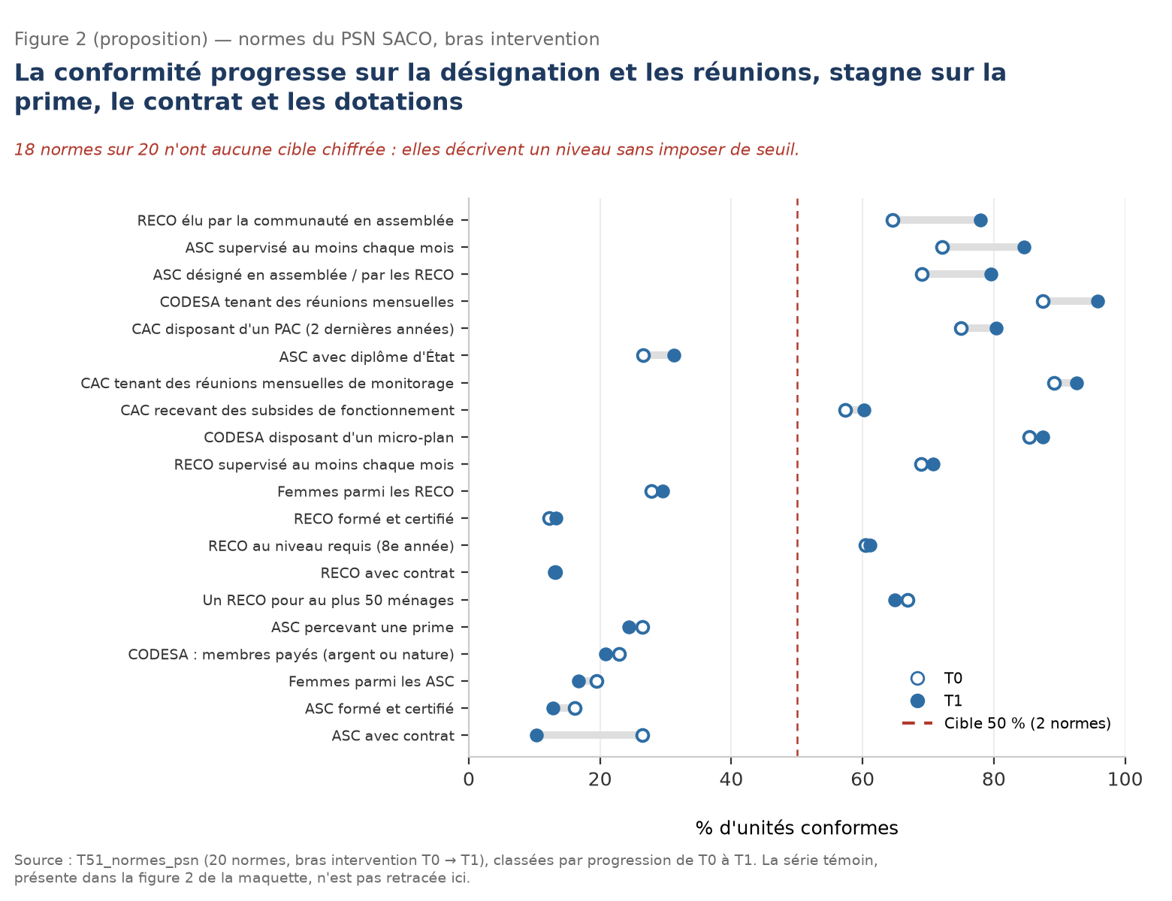
Figure 2 bis (proposition) — les vingt normes du PSN, ordonnées par progression
Gain — Le tableau de 21 lignes cède la place à deux panneaux (0,55 page) et à une synthèse de six lignes (R 10.2) : 0,3 page nette, et un chapitre qui s'ouvre sur sa conclusion.

R 10.2 · Réduire le tableau 39 à six lignes de synthèse — ALLÉGER
Localisation — p. 69, T 39 : 21 lignes × 7 colonnes.
Constat — Si la figure prend la place du tableau (R 10.1), il reste néanmoins utile de publier une synthèse chiffrée : combien de normes progressent, combien stagnent, combien reculent, par organe.
Proposition — Un tableau de six lignes : quatre organes (RECO, ASC, CAC, CODESA), plus une ligne « ensemble » et une ligne « normes avec cible ». Colonnes : n normes, n en progression, n stable, n en régression, n avec cible. Le détail des vingt normes en annexe D, où il sert de table de vérification.
Gain — 15 lignes, soit 0,6 page, et une synthèse qui se lit.

R 10.3 · Dire que dix-huit normes ne norment rien — ERREUR
Localisation — § 10.1, p. 68 à 69 ; note de F 2.
Constat — Le chapitre mesure la conformité à vingt « normes » dont dix-huit décrivent un niveau observé sans fixer de seuil : elles disent ce qui est, non ce qui doit être. La note de la figure l'admet à demi-mot — « repères analytiques en attente du texte national » — mais le texte continue de parler d'alignement et de conformité, ce qui suppose une norme opposable. La conclusion du chapitre repose donc sur des objets qui ne sont pas des normes.
Proposition — Un paragraphe au § 10.1 qui distingue explicitement les deux normes opposables (les deux cibles de 50 %) des dix-huit repères descriptifs. Reformuler les titres de T 39 et T 40 en conséquence (« niveaux observés au regard des repères du PSN »), et réserver le mot « conformité » aux deux cibles. Aucune valeur ne change.
Gain — Un paragraphe, et un chapitre qui ne surinterprète pas ses propres objets.

R 10.4 · Ajouter la règle d'agrégation du tableau 40 — FORME
Localisation — p. 70, T 40 (indice de conformité des agents aux normes) : 9 lignes × 5 colonnes.
Constat — Le tableau publie un indice de conformité par province et par bras sans dire combien d'items le composent, ni comment ils sont agrégés — moyenne simple, pondération, seuil. L'indice n'est donc pas reproductible.
Proposition — Une note de trois lignes : nombre d'items, règle d'agrégation, traitement des valeurs manquantes, échelle. Renvoi au dictionnaire (T 46).
Gain — Zéro ligne, et un indice vérifiable.

R 10.5 · Renommer le chapitre — FORME
Localisation — p. 68, titre du chapitre 10.
Constat — « Alignement avec le PSN SACO 2025-2030 » annonce une mesure de l'alignement de l'intervention sur le plan. Le chapitre mesure en réalité la conformité des unités communautaires aux repères du plan. Ce sont deux questions différentes, et la seconde seule est documentée.
Proposition — « Conformité des unités communautaires aux repères du PSN SACO » ; conserver « alignement » pour la discussion (chapitre 13), où la question de la contribution de l'intervention au plan peut être posée sans être mesurée.
Gain — Zéro page, et un titre qui ne promet pas ce que le chapitre ne fait pas.

Chapitre 11 — Robustesse et limites — p. 71 à 77
Six tableaux (T 41 p. 72, T 42 p. 73, T 43 p. 74, T 44 p. 75, T 45 p. 76) et deux figures (F 19 p. 73, F 20 p. 73) pour sept pages. C'est le chapitre le plus redondant du rapport : quatre matrices de sensibilité y déclinent la même information, et la figure les résume déjà.

R 11.1 · Renvoyer les quatre matrices de sensibilité en annexe — ALLÉGER
Localisation — p. 73 à 77, T 42, T 43, T 44 et T 45 : 22, 21, 24 et 19 lignes, soit 86 lignes de tableaux.
Constat — Les quatre matrices déclinent, pour chaque primaire, l'estimation sous chaque variante de spécification. Elles occupent 86 lignes et près de 3,5 pages, alors que T 41 (8 lignes) en donne la synthèse et que F 19 en donne la représentation graphique. Trois objets pour une information, dont deux suffisent.
Proposition — Conserver au corps T 41 et F 19 ; renvoyer T 42 à T 45 en annexe D, dans un tableau unique transposé (variantes en lignes, primaires en colonnes) de 24 lignes. Le corps garde la conclusion, l'annexe garde la preuve.
Gain — 86 lignes sorties du corps, dont 62 restent en annexe : 3,3 pages de corps.

R 11.2 · Faire conclure le tableau de synthèse — FORME
Localisation — p. 72, T 41 (synthèse des matrices de sensibilité) : 8 lignes × 7 colonnes.
Constat — T 41 est le seul tableau du chapitre qui puisse conclure — il donne l'étendue des estimations selon les variantes — et il ne le fait pas : il publie des étendues sans dire si le résultat tient. Le lecteur doit comparer lui-même l'étendue au seuil de pertinence.
Proposition — Une colonne « robustesse » à trois modalités (résultat maintenu, affaibli, annulé) et une ligne de conclusion en bas de tableau. Mentionner le nombre total de variantes testées.
Gain — Zéro ligne, et un chapitre qui répond à sa propre question.

R 11.3 · Ordonner les courbes de spécification — FIGURE
Localisation — p. 73, F 19 (courbes de spécification des quatre primaires) et F 20 (estimations en retirant chaque zone).
Constat — F 19 superpose les quatre primaires sur un même panneau, sans repère de zéro commun ni étiquette de variante ; F 20 est publiée en trois images successives sans légende commune. Les deux figures sont les plus difficiles à lire du rapport.
Proposition — F 19 en quatre panneaux, un par primaire, avec la ligne de zéro et la bande d'EMD ; F 20 en un seul panneau avec les seize zones en lignes, la valeur de référence en trait vertical et les zones extrêmes étiquetées. Ajouter sous chaque figure une phrase de conclusion.
Gain — Zéro ligne, et deux figures de robustesse enfin lisibles.

R 11.4 · Transformer les limites en tableau — FORME
Localisation — § 11.4, p. 76 à 77.
Constat — Les limites sont exposées en prose, sur une page et demie, sans hiérarchie : la limite qui interdit une conclusion et celle qui la nuance sont traitées sur le même ton. Le résumé exécutif (R 0.5) doit pouvoir y renvoyer.
Proposition — Un tableau de huit lignes : limite, nature (interne, externe, de mesure), conséquence sur les conclusions, mesure prise, renvoi. L'encadré du résumé en reprend les cinq premières.
Gain — Une demi-page, et un chapitre qui sert de référence.

R 11.5 · Préciser ce que chaque matrice estime — ERREUR
Localisation — p. 73 à 77, en-têtes de T 42 à T 45.
Constat — Les quatre matrices ne portent pas sur le même type de quantité : deux concernent des indices de domaine (D 1 à D 3), deux des primaires (P 1 à P 4), et les échelles ne sont pas les mêmes. Les en-têtes ne le disent pas, et les lignes de synthèse comparent des étendues qui ne sont pas comparables.
Proposition — Deux groupes de tableaux explicitement séparés (« indices de domaine » et « indicateurs primaires »), avec l'unité de l'échelle en tête de chacun, et une ligne de synthèse par groupe.
Gain — Zéro ligne, et la fin d'une comparaison invalide.

Chapitre 12 — Synthèse conjointe par dynamique — p. 78 et 79
Un tableau non numéroté de 6 lignes × 5 colonnes, aucune figure, pour deux pages. C'est le chapitre où le lecteur attend précisément une synthèse visuelle, et il n'y trouve que du texte et un tableau sans légende.

R 12.1 · Donner au chapitre une figure de synthèse — FIGURE
Localisation — p. 78, ouverture du chapitre 12.
Constat — Le chapitre organise sa synthèse par dynamique (ce qui monte, ce qui stagne, ce qui recule) et le fait en texte pur. Une synthèse par dynamique est par construction une matrice : dynamiques en lignes, primaires en colonnes.
Proposition — Une matrice de 4 × 4 (dynamique × primaire) où chaque case porte la direction du mouvement et l'ampleur, avec la même échelle de couleur que la figure 10 bis, plus une colonne « ce que cela autorise à dire ». La figure devient la page de synthèse du rapport, celle qu'on projette.
Gain — 0,55 page, et un chapitre qui remplit sa fonction.

R 12.2 · Ajouter un tableau constat / preuve / réserve — FORME
Localisation — p. 79, clôture du chapitre 12.
Constat — La synthèse enchaîne les constats sans jamais indiquer, pour chacun, la preuve qui le porte et la réserve qui le borne. Le lecteur ne peut pas distinguer un constat établi d'une hypothèse plausible : les deux sont écrits dans la même typographie.
Proposition — Un tableau de huit lignes : constat, preuve (tableau ou figure), réserve, chapitre de renvoi. Il fait le lien entre le chapitre 12 et les chapitres 6 à 11, et sert de base à la discussion du chapitre 13.
Gain — Une demi-page, et une synthèse vérifiable.

R 12.3 · Vérifier que la synthèse n'ajoute pas de conclusion — ERREUR
Localisation — p. 78 et 79, ensemble du chapitre.
Constat — Une synthèse est l'endroit où se glissent les conclusions que les chapitres de résultats n'autorisent pas : un « effet sur la couverture » alors que la couverture n'est pas prouvée, un « recul des inégalités » alors que les indices sont compatibles avec zéro. Sans tableau de traçabilité (R 12.2), ces glissements sont indétectables.
Proposition — Faire relire le chapitre 12 avec, en main, les conclusions autorisées de chaque chapitre (grille des cas, T 20 ; indices de concentration, T 32 ; matrices, T 41). Toute phrase du chapitre 12 qui ne se rattache pas à une case « conclusion autorisée » est retirée ou reformulée.
Gain — Zéro page, et la cohérence du rapport avec lui-même.

Chapitre 13 — Discussion et recommandations — p. 80 et 81
Aucun tableau, aucune figure pour deux pages, dans un document de 143 pages. Les recommandations sont en prose, non numérotées et non hiérarchisées.

R 13.1 · Numéroter et hiérarchiser les recommandations — FORME
Localisation — § 13.2, p. 81.
Constat — Les recommandations sont rédigées en paragraphes, sans numéro, sans destinataire, sans horizon. Un lecteur institutionnel ne peut ni les citer, ni les suivre, ni les clore. C'est la partie du rapport qui sera le plus lue et la moins utilisable.
Proposition — Un tableau de recommandations : numéro (R 1, R 2…), recommandation, fondement (tableau ou figure), destinataire (programme, bailleur, ministère, niveau communautaire), horizon (immédiat, 6 mois, 12 mois), indicateur de clôture. Douze lignes au maximum.
Gain — Une page, et des recommandations qui deviennent un plan d'action.

R 13.2 · Borner les recommandations à ce que les données portent — ERREUR
Localisation — § 13.2, p. 81.
Constat — Plusieurs recommandations supposent un effet que les chapitres n'établissent pas : renforcer les visites à domicile pour améliorer la couverture documentée, alors que la couverture documentée recule dans le bras intervention (R 5.4, R 9.3). Recommander d'intensifier une action dont l'évaluation ne montre pas l'effet est la faute la plus coûteuse que puisse commettre ce rapport.
Proposition — Pour chaque recommandation, une mention de la preuve qui la fonde et, le cas échéant, la mention explicite « recommandation de prudence : l'effet n'est pas établi ». Voir le tableau de R 13.1, colonne « fondement ».
Gain — Zéro page, et des recommandations qui résistent à la contradiction.

R 13.3 · Ajouter un encadré de conditions de diffusion — FORME
Localisation — p. 81, clôture du rapport.
Constat — Le rapport ne dit nulle part à quelles conditions il peut être diffusé, ni ce qui, dans son état actuel, interdit une diffusion large. Un document de cette nature circule vite ; l'absence de mention explicite fait porter le risque au programme.
Proposition — Un encadré de six lignes : version, date, périmètre de diffusion (interne, bailleur, public), réserves à joindre en cas de citation, et liste des corrections en attente. Il renvoie au registre des décisions de l'audit du 20 octobre.
Gain — Zéro page, et un document qui se protège.

R 13.4 · Rééquilibrer la discussion — FORME
Localisation — p. 80 et 81, ensemble du chapitre 13.
Constat — Deux pages de discussion pour quatre-vingts pages de résultats, dans un rapport dont l'objet est d'éclairer une décision : la discussion est la partie la plus courte. Elle ne traite ni de la transférabilité à d'autres provinces, ni du coût de l'intervention, ni de ce qu'il faudrait mesurer ensuite.
Proposition — Quatre pages : ce que l'évaluation établit (une page, avec le tableau de R 12.2), ce qu'elle n'établit pas (une demi-page), ce que cela implique pour la suite du programme (une page, avec les recommandations de R 13.1), ce qu'il faudrait mesurer ensuite (une demi-page, trois indicateurs au maximum).
Gain — Deux pages de plus dans le corps, et un rapport qui se termine par une décision plutôt que par une réserve.

Annexes A à G — p. 82 à 143
Les annexes occupent 62 pages sur 143, soit 43 % du document, et 63 tableaux sur 108. C'est là que se joue l'essentiel de l'allègement : le corps est long, les annexes sont immenses.

R A.1 · Donner un tableau à la note de correction de T0 — FORME
Localisation — annexe A, p. 82 à 85.
Constat — L'annexe A est la seule annexe sans tableau : elle explique en prose quelles valeurs de T0 ont été corrigées et pourquoi. Or une correction de valeurs est par nature un tableau — valeur publiée, valeur corrigée, motif, source — et c'est précisément l'annexe que consultera un vérificateur.
Proposition — Un tableau de quatre colonnes : indicateur, valeur avant correction, valeur après correction, motif et source. Une ligne par correction. Si aucune correction n'a été appliquée, le dire en une phrase et supprimer l'annexe.
Gain — Une demi-page, et une annexe vérifiable.

R B.1 · Garder le dictionnaire, compléter ses colonnes — FORME
Localisation — annexe B, p. 83 à 86, T 46 : 88 indicateurs, 89 lignes × 7 colonnes.
Constat — C'est le seul tableau du rapport dont la longueur est légitime : un dictionnaire doit être complet. En revanche, il ne contient ni le dénominateur, ni le nombre d'items, ni le libellé court normalisé — c'est-à-dire exactement les trois informations qui manquent partout ailleurs et qui produisent les divergences de libellé relevées en R 4.4, R 5.4 et R 9.4.
Proposition — Ajouter trois colonnes (libellé court normalisé, dénominateur, nombre d'items) et faire de T 46 la source unique des libellés : tout tableau ou figure qui emploie un autre libellé est en défaut. Contrôle automatique possible en fin de fabrication.
Gain — Zéro page, et la racine de vingt corrections de libellé traitée d'un coup.

R B.2 · Compléter les tableaux de fiabilité — ERREUR
Localisation — annexe B, p. 87 à 89, T 48 (fiabilité des indices, 9 lignes) et T 49 (paramètres IRT approchés, 19 lignes).
Constat — T 48 publie des coefficients de fiabilité sans le nombre d'items ni la règle de rétention ; T 49 s'intitule « paramètres IRT approchés » sans dire en quoi l'approximation consiste, alors que le mot « approché » dans un tableau de paramètres appelle une justification.
Proposition — Ajouter à T 48 deux colonnes (nombre d'items, décision de rétention) et à T 49 une note de trois lignes sur la méthode d'approximation et ses limites. Aucune valeur ne change.
Gain — Zéro page, et deux tableaux qui ne laissent pas de doute sur leur statut.

R C.1 · Fusionner les deux tableaux de valeurs manquantes — ALLÉGER
Localisation — annexe C, p. 89 à 91, T 51 (59 lignes × 8 colonnes) et T 52 (21 lignes × 5 colonnes).
Constat — Deux tableaux successifs décrivent les valeurs manquantes, l'un par variable d'analyse, l'autre pour les seuls primaires. Le second est un extrait du premier. Ensemble, ils font 80 lignes et près de 3 pages pour une information que le lecteur cherche en une ligne : quelles variables dépassent le seuil de 10 %.
Proposition — Un seul tableau de vingt-cinq lignes, trié par taux de manquants décroissant, avec une colonne « au-delà du seuil » et le traitement appliqué (imputation, exclusion, catégorie résiduelle). Les variables sous 1 % sont résumées en une ligne.
Gain — 55 lignes, soit 2,3 pages.

R C.2 · Déplacer la couverture des ASC au chapitre 2 — FORME
Localisation — annexe C, p. 89, T 50 (couverture des ASC par province et par passage, 5 lignes).
Constat — Ce tableau de cinq lignes documente un paramètre qui sert au chapitre 2 pour juger de la comparabilité des zones, et il est rangé à la page 89.
Proposition — Le remonter au § 2.1, à côté de T 3, où il éclaire la lecture des effectifs. L'annexe C n'y perd rien.
Gain — Zéro page, et un paramètre lu là où il sert.

R D.1 · Pivoter le tableau 53 des ménages par province — ALLÉGER
Localisation — annexe D, p. 92 à 97, T 53 : 129 lignes × 7 colonnes.
Constat — Trente-deux indicateurs × quatre provinces, empilés : 128 lignes. La province est en ligne et l'indicateur aussi, si bien qu'aucune comparaison entre provinces n'est possible sans sauter de vingt en vingt lignes. C'est le deuxième tableau le plus long du rapport et le plus mal construit.
Proposition — Pivoter : 32 lignes d'indicateurs, colonnes par province et par passage (T0 et T1 côte à côte). Le tableau tombe à 32 lignes et permet la seule lecture qui intéresse — l'écart entre provinces.
Gain — 96 lignes, soit 3,7 pages.

R D.2 · Pivoter le tableau 57 des connaissances Mpox — ALLÉGER
Localisation — annexe D, p. 100 à 106, T 57 : 153 lignes × 6 colonnes.
Constat — C'est le tableau le plus long du rapport : 152 lignes pour les items de connaissances, d'attitudes et de sources d'information, empilés par item et par bras et par passage. Sept pages d'annexe pour un contenu que le chapitre 9 résume en une figure (F 18) et quatre lignes de texte.
Proposition — Pivoter en items × (T0 témoin, T1 témoin, T0 intervention, T1 intervention) : 38 lignes, soit un quart du volume actuel, avec les items regroupés par thème (connaissances, attitudes, sources). Les effectifs restent en note.
Gain — 115 lignes, soit 4,4 pages, et un tableau consultable.

R D.3 · Renvoyer explicitement les doublons du corps vers l'annexe D — FORME
Localisation — annexe D, T 54 (connaissances déclarées par zone, 17 lignes) et T 55 (professionnalisation RECO par zone, 17 lignes).
Constat — Ces deux tableaux sont les versions provinciales des tableaux 21 et 13 du corps, sans renvoi dans un sens ni dans l'autre. Le lecteur du corps ignore qu'il existe une déclinaison par zone ; le lecteur de l'annexe ne sait pas quel tableau du corps il complète.
Proposition — Ajouter une ligne de renvoi sous chaque tableau concerné, dans les deux sens, et harmoniser les titres (« … par zone de santé »).
Gain — Zéro page, et deux annexes qui servent à quelque chose.

R D.4 · Trancher le sort du tableau 60 — ERREUR
Localisation — annexe D, p. 110, T 60 (repondération de T1 : taille effective de Kish et étendue, 9 lignes × 5 colonnes).
Constat — Le tableau publie deux colonnes — poids et taille effective — qui ne sont pas recalculables à partir des données mises à disposition : la table des poids n'est pas publiée, et les effectifs seuls ne permettent pas de retrouver les tailles annoncées. Un tableau non recalculable dans une annexe de vérification est un tableau qui affaiblit l'annexe entière.
Proposition — Soit publier la table des poids en accompagnement (et la mentionner dans le dictionnaire), soit retirer les deux colonnes et ne conserver que les effectifs, qui se reproduisent exactement. La seconde option suffit pour la version 2 ; la première est nécessaire pour la version finale.
Gain — Zéro page, et une annexe dont chaque chiffre est reproductible.

R D.5 · Fusionner les deux tableaux UCODESA — ALLÉGER
Localisation — annexe D, p. 106 à 109, T 58 (fonctions et pièces déclarées, 53 lignes) et T 59 (identification et composition, 31 lignes).
Constat — Le premier décrit ce que les UCODESA déclarent faire, le second ce qu'elles sont. Les deux portent sur le même objet, avec le même découpage par bras et par passage, et se suivent sans lien.
Proposition — Un seul tableau de 40 lignes : une ligne par UCODESA enquêtée, colonnes d'identification puis de fonctions et de pièces. La lecture par unité devient possible, alors qu'elle est aujourd'hui impossible dans aucun des deux tableaux.
Gain — 44 lignes, soit 1,7 page.

R E.1 · Refondre les fiches de zone sur une page — ALLÉGER
Localisation — annexe E, p. 111 à 142 : 16 fiches, 32 pages, 368 lignes.
Constat — Chaque fiche est construite sur le même moule de 23 lignes et occupe deux pages, ce qui fait de l'annexe E le plus gros bloc du rapport : 32 pages, 22 % du document, pour seize zones. Les fiches n'ont ni numéro de tableau, ni légende, et leurs titres sont en style « Titre 2 », si bien que la table des matières du rapport s'ouvre sur seize entrées « Fiche de zone : … » au même niveau que les annexes A à G.
Proposition — Une fiche = une page, cinq blocs : identité et effectifs (3 lignes) ; les quatre primaires en valeur et en évolution (4 lignes) ; trois signaux d'alerte (3 lignes) ; contexte qualitatif (3 lignes) ; « ce qu'il faut retenir » (2 lignes). Renvoi systématique à la matrice 16 × 4 (R 6.3) pour la comparaison entre zones. Titres en style « Titre 3 », sous une seule ouverture « E. Fiches par zone de santé ».
Gain — 32 → 16 pages, soit 16 pages, et une table des matières redevenue lisible.

R E.2 · Ajouter aux fiches ce qu'elles ne disent pas — ERREUR
Localisation — annexe E, p. 111 à 142, blocs « indicateurs ».
Constat — Les fiches publient des valeurs sans dénominateur et sans statut de preuve : la ligne « carnet vu » y figure avec le même statut qu'une ligne déclarative, alors qu'elle repose sur un dénominateur différent (R 9.4). Une fiche de zone est le document que l'équipe de terrain lira ; c'est donc celui où l'ambiguïté coûte le plus cher.
Proposition — Ajouter deux mentions au gabarit : le dénominateur de chaque ligne, et le statut « déclaré » ou « vu ». Ajouter également la taille de l'échantillon de la zone, sans laquelle aucune valeur ne peut être appréciée.
Gain — Deux colonnes, et des fiches utilisables sur le terrain.

R F.1 · Donner un tableau aux listes de contrôle — FORME
Localisation — annexe F, p. 143.
Constat — L'annexe F est une liste de contrôle en prose, sans case à cocher, sans responsable ni date. Une liste de contrôle qui ne se coche pas n'est pas une liste de contrôle.
Proposition — Un tableau de quinze lignes : contrôle, critère, responsable, date, état. Il peut servir de bordereau de validation et se joindre au rapport.
Gain — Une page utile au lieu d'une page de texte.

R G.1 · Publier la correspondance sorties ↔ tableaux — ERREUR
Localisation — annexe G, p. 143 (catalogue des sorties).
Constat — Le classeur compte 78 onglets et le rapport 60 tableaux numérotés : aucune table de correspondance ne permet de passer de l'un à l'autre. Un vérificateur ne peut donc pas retrouver la source d'une valeur publiée, ce qui est la première chose qu'un contrôle demandera.
Proposition — Un tableau de 78 lignes : onglet, contenu, tableau du rapport, figure du rapport, statut (publié, partiel, non publié). Il remplace le catalogue actuel et devient la pièce maîtresse de l'assurance qualité.
Gain — Trois pages d'annexe, et la vérifiabilité de tout le rapport.

Tableau récapitulatif des allègements
Objet | Chapitre | Avant | Après | Gain (lignes)
T 7 CAC | 3 | 46 | 16 | 30
T 8 CODESA | 3 | 34 | 12 | 22
T 9 répartition | 3 | 25 | figure | 25
T 10 transitions | 3 | 37 | annexe C | 37
T 11 unités appariées | 3 | 5 | figure 6 bis | 5
T 12 RECO | 4 | 58 | 20 | 38
T 13 composantes | 4 | 37 | figure | 37
T 15 ASC | 4 | 25 | 9 | 16
T 17 logistique | 4 | 29 | 12 | 17
T 18 ménages | 5 | 97 | 33 | 64
T 20 effets | 6 | 10 × 17 col. | 10 × 9 col. | largeur
T 21 et T 22 zones | 6 | 34 | figure 10 bis | 34
T 23 et T 25 contrôles | 6 | 10 | 8 | 2
T 26 secondaires | 6 | 71 | 12 | 59
T 29 variance | 7 | 9 | figure | 9
T 32 Erreygers | 8 | 25 | 25 + colonne | 0
T 33 femmes | 8 | 26 | 8 | 18
T 36 deux parties | 9 | 21 | annexe C | 21
T 37 vaccination | 9 | 21 | figure 17 bis | 21
T 38 acceptation | 9 | 15 | 5 | 10
T 39 normes | 10 | 21 | figure + 6 | 15
T 42 à T 45 matrices | 11 | 86 | annexe C (24) | 62
T 51 et T 52 manquants | C | 80 | 25 | 55
T 53 ménages/province | D | 129 | 32 | 97
T 57 Mpox | D | 153 | 38 | 115
T 58 et T 59 UCODESA | D | 84 | 40 | 44
Fiches de zone (16) | E | 368 | 144 | 224

Total : environ 1 080 lignes de tableaux retirées, transposées ou transférées, soit 41 pages de tableaux. Sur ce total, environ 680 lignes sont seulement transférées du corps vers les annexes et ne réduisent pas la longueur du document ; 400 lignes disparaissent réellement (pivots, fusions, figures). Après compensation par les figures ajoutées (3,3 pages) et l'effet de gabarit des fiches (16 pages au lieu de 32 pour 224 lignes), le corps passe d'environ 80 à 61 pages et le document d'environ 143 à 112 pages.

Les six figures proposées
Figure | Objet | Emplacement | Remplace
2 bis | Les vingt normes du PSN, ordonnées par progression, avec repère de cible | p. 69, chapitre 10 | T 39 (21 lignes)
6 bis | Unités en progression et en régression, par zone de santé | p. 24, chapitre 3 | T 11 (5 lignes)
7 bis | Douze indicateurs ménages, T0 → T1 par bras | p. 36, chapitre 5 | F 7 (refaite) et une partie de T 18
10 bis | Matrice des seize zones et des quatre primaires | p. 44, chapitre 6 | T 21 et T 22 (34 lignes)
15 | Cascade maternelle conditionnelle | p. 62, chapitre 9 | F 15 (vide)
17 bis | Écart entre vaccination déclarée et carnet vu, par province | p. 65, chapitre 9 | T 37 (21 lignes)

Les six croquis figurent dans ce document à l'endroit où ils sont proposés, avec les valeurs réelles du classeur et leur source sous chaque figure. Ils sont prêts à être redessinés par le graphiste du programme aux normes de la charte : les données, les titres-constats et les notes sont arrêtés.

Les vingt corrections de libellé
N° | Libellé actuel | Où | Problème | Correction proposée
1 | « Les quatre résultats confirmatoires » | p. 4 | Trois des quatre ne sont pas confirmés | « Un résultat confirmé, trois non concluants »
2 | « Alignement avec le PSN SACO » | p. 68 | Le chapitre mesure la conformité des unités, non l'alignement de l'intervention | « Conformité des unités aux repères du PSN »
3 | « Indice de riposte Mpox » (deux fois) | T 10, p. 23 | Deux lignes, deux populations (6 et 36 unités), un seul nom | Deux libellés distincts avec la population et l'effectif
4 | « Connaissances des ménages » / « connaissances déclarées » / « (citations) » | T 20, T 21, F 7 | Trois libellés pour un indice de 24 items | Un libellé long unique, fixé par le dictionnaire (T 46)
5 | « Carnet vu » | T 37, F 17, fiches, annexe E | Deux dénominateurs, un libellé | « Carnet vu, tous les enfants » et « carnet vu, parmi les vaccinés »
6 | « Amélioration » / « progression » / « mouvement positif » | T 11, F 5, F 6, fig. 6 bis | Trois termes pour un même mouvement | « En progression »
7 | « Dégradation » / « régression » / « recul » | T 11, F 5, F 6, fig. 6 bis | Trois termes pour un même mouvement | « En régression »
8 | « Zone de santé » / « aire de santé » | T 27, § 7.1 | Deux niveaux distincts employés l'un pour l'autre | « Zone de santé » partout, « aire » réservé aux aires enquêtées
9 | « UCODESA » / « CODESA » | T 58, T 59, chapitre 3 | Sigles emboîtés sans définition au premier usage | Définition unique au § 3.1, sigle employé ensuite
10 | « ASC désigné en assemblée / par les RECO » | F 2, T 39 | Deux modes de désignation dans un seul libellé | Deux lignes distinctes
11 | « Femmes parmi les RECO (cible 50 %) » | F 2 | La cible est dans le libellé, pas dans une colonne | Libellé sans cible, colonne « cible »
12 | « RECO au niveau requis (8e année) » | F 2, T 39 | Le niveau requis n'est pas défini, et « 8e année » n'est pas un diplôme | Libellé explicite avec le niveau de scolarité visé
13 | « enfants malades dans les 2 semaines » | F 16, note de figure | Chiffre en lettres dans un texte suivi ; fenêtre de rappel implicite | « au cours des deux semaines précédant l'entretien »
14 | « cas D », « cas E » | T 20, T 26, F 8 | Grille non définie au corps | Définition au § 1.3 et appel de note
15 | « (déclaré) » absent | T 14, T 16 | Le statut de la preuve n'est pas porté par le libellé | Mention « déclaré » dans tous les libellés non vérifiés
16 | « Professionnalisation des RECO » | T 13 et T 55 | Deux échelles pour un même indice | Échelle 0-100 dite une fois, avec la règle d'agrégation
17 | « Indice d'exposition des ménages aux agents (0-100) » | T 21, F 1, chapitres 5 et 6 | Trois désignations pour P1 | « P1 — exposition des ménages aux agents (0-100) »
18 | « Tableau 45 » / aucun numéro | chapitre 12 et 16 fiches | 17 tableaux sans numéro ou en doublon | Numérotation continue, contrôle en fin de fabrication
19 | « Témoin (référence) » / « Témoin » | fiches de zone, T 18 | Deux graphies du même bras | « Témoin »
20 | « Repères analytiques en attente du texte national » | note de F 2 | Aveu de non-sourçage en note de figure | Paragraphe de méthode au § 10.1, et suppression de la note

Ces vingt corrections ne modifient aucune valeur. Elles se traitent en une journée, à condition d'être faites avant la relecture de validation et non après.

Calendrier de mise en œuvre, format et délai
Le chantier se décompose en quatre lots, dont deux peuvent être menés en parallèle. Les charges sont des jours-homme, hors temps de validation par le programme.
Lot | Contenu | Charge | Dépend de | Livrable
1 | Décisions de structure : sort des tableaux (R 3.x à R 11.x), emplacement des figures, numérotation | 1,5 j | — | Note de décision de 3 pages, signée
2 | Reprise des tableaux : pivots, fusions, renvois en annexe (28 tableaux) | 6 j | Lot 1 | Maquette de tableaux v2
3 | Figures : six figures à redessiner, trois à réparer (F 2, F 7, F 19) | 4 j | Lot 1 | Six figures finales, 300 dpi
4 | Refonte des fiches de zone (16 fiches, gabarit d'une page) | 1,5 j | Lots 1 et 3 | Annexe E v2
5 | Corrections de libellé et de notes (20 corrections, R 1.1, R 1.2) | 1 j | Lot 1 | Dictionnaire v2 + rapport corrigé
6 | Relecture éditoriale complète et contrôle de cohérence | 2 j | Lots 2 à 5 | Rapport v2

Délai. Quinze jours ouvrés à partir de la signature de la note de décision, dont seize jours-homme de charge effective répartie sur trois personnes (éditeur, graphiste, statisticien pour les croisements manquants) et le reste en attente de validation. Le document final fait environ 112 pages.
Format attendu du livrable.
Élément | Spécification
Document principal | DOCX, format A4, marges 2 cm, Calibri 10 pt, interligne 1,08 — identique à la maquette actuelle
Tableaux | 60 → 31 au corps, 63 → 48 en annexes, numérotation continue, légende au-dessus, note dessous, 40 mots au maximum
Figures | 20 → 25, légende au-dessous, source sous la figure, 300 dpi, titre-constat obligatoire
Fiches de zone | 16 pages, une par zone, gabarit commun, titres en style « Titre 3 »
Pièces jointes | dictionnaire des indicateurs v2 (T 46), table de correspondance 78 onglets ↔ tableaux (R G.1), table des poids (R D.4)
Diffusion | version de travail puis version de diffusion, avec l'encadré de conditions de R 13.3

Ce qui n'est pas dans ce calendrier. Les corrections de fond relevées par l'audit du 20 octobre — estimation principale unique, réconciliation des 35 écarts chiffrés, republication des poids, reprise de la grille des cas — conditionnent la véracité des valeurs, non leur présentation. Elles doivent être traitées avant le lot 6, faute de quoi la relecture éditoriale portera sur un texte dont les chiffres bougeront encore.

Annexe 1 — Méthode d'estimation des pages
La maquette ne contient aucune pagination : aucun w:lastRenderedPageBreak n'a été conservé, et seuls 31 sauts de page explicites marquent les ouvertures de chapitre. Toute référence de page dans ce document est donc une estimation d'occupation, calculée par une règle reproductible appliquée dans l'ordre du document :
Objet | Consommation de page
Paragraphe | longueur en caractères ÷ 2 900
Tableau | nombre de lignes ÷ 26, minimum 0,25
Image | 0,55
Saut de page explicite | ouverture d'une nouvelle page

La règle produit 143 pages au total et place les ouvertures de chapitre aux pages suivantes : Résumé 2, chapitre 1 p. 7, 2 p. 13, 3 p. 18, 4 p. 27, 5 p. 35, 6 p. 41, 7 p. 51, 8 p. 55, 9 p. 61, 10 p. 68, 11 p. 71, 12 p. 78, 13 p. 80, Annexes p. 82. L'incertitude est de l'ordre d'une page par chapitre, un peu plus pour les chapitres riches en tableaux.
Le script layout_map.py joint à l'audit reproduit ces valeurs : il lit le DOCX, parcourt les objets dans l'ordre et applique la règle. Toute correction de la règle se propage automatiquement aux pages citées.

Annexe 2 — Correspondance avec l'audit du 20 octobre
Ce document de recommandations éditoriales ne remplace pas l'audit : il en tire les conséquences de présentation. Les renvois utiles sont les suivants.
Recommandation de ce document | Constat d'audit | Nature
R 1.1, R 1.2 | REC-009, REC-022 : seuils non sourcés, grille des cas incomplète | Bloquante
R 1.3, R 3.1 à R 5.1 | Constat de forme : cinq tableaux « trois volets » de 46 à 97 lignes | Majeure
R 2.2 | REC-008 : trois effectifs non distingués | Majeure
R 3.3, R 4.7, R 9.4 | REC-007 : dictionnaire non unique, libellés divergents | Bloquante
R 5.4, R 9.3 | Écart déclaré − vu : 32,6 points à T1 dans le bras intervention | Bloquante
R 6.4, R 12.3 | REC-010 : un seul primaire conclusif | Bloquante
R 8.1, R 8.2 | REC-026 : ni gradient, ni effet sur l'équité | Bloquante
R 9.1, R 9.2 | REC-021 : règle de co-couverture non documentée ; F 15 vide | Bloquante
R 11.1 à R 11.5 | REC-004 : estimation principale non unique | Bloquante
R D.4 | REC-020 : poids non publiés, tableau non recalculable | Majeure
R E.1, R E.2 | REC-013 : refonte des fiches de zone | Majeure
R G.1 | REC-001 : correspondance sorties ↔ tableaux absente | Bloquante

Verdict inchangé. Le rapport n'est pas diffusable en l'état : douze constats bloquants restent ouverts, dont trois ne relèvent pas de la présentation — l'estimation principale, la réconciliation des écarts chiffrés et la publication des poids. Les propositions ci-dessus rendent le document lisible ; elles ne le rendent pas vrai. Les deux chantiers sont à mener ensemble, dans l'ordre du calendrier.

